**บทที่ 4**

**ผลการวิจัย**

การวิจัยเรื่อง การพัฒนาโปรแกรมการจัดการตนเองของผู้สูงอายุโรคปอดอุดกั้นเรื้อรังจังหวัดมหาสารคามในครั้งนี้ ผู้วิจัยได้กำหนดรูปแบบการวิจัยออกเป็น 3 ระยะ และนำเสนอผลการวิจัยตามลำดับ ดังนี้

**1. การวิจัย ระยะที่ 1** ผลการวิเคราะห์ข้อมูลปัจจัยที่ส่งผลต่อการจัดการตนเองของผู้สูงอายุโรคปอดอุดกั้นเรื้อรังจังหวัดมหาสารคาม

**2. การวิจัย ระยะที่ 2** การสร้างโปรแกรมการจัดการตนเองของผู้สูงอายุโรคปอดอุดกั้นเรื้อรัง จังหวัดมหาสารคาม

**3. การวิจัย ระยะที่ 3** ผลการทดลองใช้และประเมินผลโปรแกรมการจัดการตนเองของผู้สูงอายุโรคปอดอุดกั้นเรื้อรัง จังหวัดมหาสารคาม

**4.1 ผลการวิจัย ระยะที่ 1 ผลการวิเคราะห์ข้อมูลปัจจัยที่ส่งผลต่อพฤติกรรมการจัดการตนเองของผู้สูงอายุโรคปอดอุดกั้นเรื้อรัง จังหวัดมหาสารคาม**

ผลการวิเคราะห์ข้อมูลปัจจัยเชิงสาเหตุที่ส่งผลต่อพฤติกรรมการจัดการตนเองของผู้สูงอายุโรคปอดอุดกั้นเรื้อรัง จังหวัดมหาสารคาม ในระยะที่ 1 ผู้วิจัยมีวัตถุประสงค์เพื่อศึกษาหาปัจจัยที่มีผลต่อการจัดการตนเองของผู้สูงอายุโรคปอดอุดกั้นเรื้อรัง จังหวัดมหาสารคามทั้งทางตรงและทางอ้อม โดยได้ตั้งสมมติฐานว่า ปัจจัยด้านความรู้ ความเชื่อด้านสุขภาพ แรงสนับสนุนทางสังคม

แรงสนับสนุนจากครอบครัว การรับรู้สมรรถนะแห่งตน ภาวะซึมเศร้า การรับรู้ภาวะสุขภาพ เจตคติ การมีส่วนร่วมและแรงจูงใจ เป็นปัจจัยที่ส่งผลต่อการจัดการตนเองของผู้สูงอายุโรคปอดอุดกั้นเรื้อรังผู้วิจัยได้สร้างแบบสอบถามเป็นเครื่องมือในการวิจัย โดยได้นำแบบสอบถามไปเก็บข้อมูลจากกลุ่มตัวอย่างได้แก่ ผู้สูงอายุโรคปอดอุดกั้นเรื้อรัง จังหวัดมหาสารคามที่รักษาตัวที่โรงพยาบาลของรัฐในจังหวัดมหาสารคาม 13 แห่ง คือ โรงพยาบาลมหาสารคาม โรงพยาบาลแกดำ โรงพยาบาลโกสุมพิสัย โรงพยาบาลกันทรวิชัย โรงพยาบาลเชียงยืน โรงพยาบาลบรบือ โรงพยาบาลนาเชือก โรงพยาบาลพยัคฆภูมิพิสัย โรงพยาบาลวาปีปทุม โรงพยาบาลนาดูน โรงพยาบาลยางสีสุราช โรงพยาบาลกุดรังและโรงพยาบาลกิ่งอำเภอชื่นชม จำนวน 325 คน สรุปผลการวิจัยในระยะที่ 1 ดังนี้

**4.1.1 คุณลักษณะทั่วไปของผู้ตอบแบบสอบถาม**

การวิจัยเรื่องนี้ผู้วิจัยได้สร้างแบบสอบถามเป็นเครื่องมือในการวิจัย โดยได้นำแบบสอบถามไปเก็บข้อมูลจากกลุ่มตัวอย่างจำนวน 325 คนซึ่งคุณลักษณะทั่วไปของผู้ตอบแบบสอบถามมีดังต่อไปนี้

**ตารางที่ 3**

จำนวน ร้อยละข้อมูลคุณลักษณะทั่วไปของกลุ่มตัวอย่าง

|  |  |  |
| --- | --- | --- |
| **ข้อมูลด้านคุณลักษณะทั่วไป (n=325)** | จำนวน | ร้อยละ |
| **1. เพศ** |  |  |
| ชาย | 210 | 64.6 |
| หญิง | 115 | 35.4 |
| รวม | 325 | 100.00 |
| **2. อายุ (ปี)** |  |  |
| อายุช่วง 60-65 ปี | 69 | 21.2 |
| อายุช่วง 66-70 ปี | 176 | 54.2 |
| อายุช่วง 71-75 ปี | 34 | 10.5 |
| อายุตั้งแต่ 76 ปีขึ้นไป | 46 | 14.1 |
| รวม | 325 | 100.00 |
| **3. สถานภาพสมรส** |  |  |
| โสด | 12 | 3.7 |
| สมรส | 274 | 84.3 |
| หย่า/ม่าย | 39 | 12.0 |
| รวม | 325 | 100.00 |
| **4. ระดับการศึกษา** |  |  |
| ไม่ได้เรียน | 14 | 4.3 |
| ประถมศึกษา | 253 | 77.9 |
| มัธยมศึกษา | 28 | 8.6 |
| ปริญญาตรีหรือเทียบเท่า | 30 | 9.2 |
| รวม | 325 | 100.00 |
| **5. อาชีพหลัก** |  |  |
| เกษตรกรรม | 225 | 69.2 |
| รับจ้างทั่วไป | 41 | 12.6 | |
| **ข้อมูลด้านคุณลักษณะทั่วไป (n=325)** | จำนวน | ร้อยละ |
| ค้าขาย | 31 | 9.5 | |
| แม่บ้าน/พ่อบ้าน | 15 | 4.6 | |
| ข้าราชการ/รัฐวิสาหกิจ | 13 | 9.5 | |
| รวม | 325 | 100.00 |
| **6.ท่านเคยสูบบุหรี่หรือไม่** |  |  | |
| สูบ | 195 | 60.0 | |
| ไม่สูบ | 130 | 40.0 | |
| รวม | 325 | 100.00 | |
| **7. ในระยะ 1 ปีที่ผ่านมาท่านเคยเข้ารับการรักษาที่ห้องฉุกเฉินด้วยโรคปอดอุดกั้นเรื้อรังหรือไม่** |  |  | |
| เคย | 325 | 100 | |
| ไม่เคย | 0 | 0 | |
| รวม | 325 | 100.00 | |
| **8. ในระยะ1 ปีที่ผ่านมาท่านเคยเข้ารับการรักษาด้วยโรคปอดอุดกั้นเรื้อรังในโรงพยาบาลหรือไม่** |  |  | |
| เคย | 325 | 100 | |
| ไม่เคย | 0 | 0 | |
| รวม | 325 | 100.00 | |

จากตารางที่ 3 คุณลักษณะทั่วไปของกลุ่มตัวอย่างผู้สูงอายุโรคปอดอุดกั้นเรื้อรังใน จังหวัดมหาสารคาม จากจำนวนกลุ่มตัวอย่างทั้งหมด 325 คน พบว่าส่วนมากเป็นเพศชายร้อยละ 64.60 เป็นเพศหญิงร้อยละ 35.40 พบในอายุช่วง 60-65 ปี ร้อยละ 21.2 อายุช่วง 66-70 ปีร้อยละ 54.2 อายุช่วง 71-75 ปีร้อยละ 10.5 อายุตั้งแต่ 76 ปีขึ้นไปร้อยละ 14.1 ด้านสถานภาพสมรสพบว่า ส่วนใหญ่สมรสแล้วร้อยละ 84.3 รองลงมาเป็นโสดร้อยละ 3.7 หย่า/ม่าย ร้อยละ 12.0 ด้านระดับการศึกษาพบว่า ส่วนใหญ่มีการศึกษาในระดับประถมศึกษา (ป.4) ร้อยละ 77.9 รองลงมาคือระดับปริญญาตรี ร้อยละ 9.2 และน้อยที่สุดคือ ไม่ได้เรียนหนังสือ ร้อยละ 4.3 ในด้านอาชีพหลักพบว่า ส่วนใหญ่ประกอบอาชีพเกษตรกรรม ร้อยละ 69.2 รองลงมาคือ รับจ้างทั่วไป ร้อยละ 12.6 กลุ่มตัวอย่างร้อยละ 60.0 มีประวัติเคยสูบบุหรี่ และในระยะ 1 ปีที่ผ่านมาเคยเข้ารับการรักษาที่ห้องฉุกเฉินด้วยโรคปอดอุดกั้นเรื้อรัง ร้อยละ 100 และเคยเข้ารับการรักษาด้วยการนอนพักรักษาในโรงพยาบาลด้วยโรคปอดอุดกั้นเรื้อรัง ร้อยละ 100

**4.1.2 การตรวจสอบข้อมูลเบื้องต้นเพื่อนำไปสู่การทดสอบสมมุติฐานในการตรวจสอบตามเงื่อนไขของการวิเคราะห์สมการเชิงโครงสร้างโดยใช้โปรแกรม LISREL**

ผู้วิจัยได้วิเคราะห์ข้อมูลด้วยการวิเคราะห์สมการเชิงโครงสร้าง (Structural Equation Model: SEM) โดยใช้โปรแกรมลิสเรล (LISREL for windows) เพื่ออธิบายอิทธิพลเส้นทาง (Path Analysis) หรือปัจจัยเชิงสาเหตุ อธิบายความสัมพันธ์ระหว่างปัจจัยต่าง ๆ ของตัวแปรต้น ตัวแปรคั่นกลางที่ส่งผลทั้งโดยตรงและโดยอ้อมต่อตัวแปรตาม โดยกำหนดระดับนัยสำคัญทางสถิติที่ .05 (Level of Significance .05) โดยเริ่มจากการกำหนดสัญลักษณ์ที่ใช้ในการวิเคราะห์ข้อมูลตามแบบจำลองสมมุติฐานการวิจัย การกำหนดข้อมูลจำเพาะตามรูปแบบความสัมพันธ์เชิงโครงสร้างของแบบจำลองสมมุติฐานการวิจัย การตรวจสอบคุณสมบัติของข้อมูลตามข้อตกลงเบื้องต้นของสถิติการตรวจสอบเงื่อนไขที่กำหนดของการวิเคราะห์สมการโครงสร้าง และการตรวจสอบความตรงของแบบจำลองสมมุติฐานการวิจัย รวมถึงการปรับแบบจำลองและทดสอบความตรงตามข้อกำหนดจนแบบจำลองสมมุติฐานการวิจัยมีความกลมกลืนกับข้อมูลเชิงประจักษ์ แล้วสรุปแปรความหมายผลการวิเคราะห์ โดยการจำแนกค่าอิทธิพลเชิงสาเหตุออกเป็นอิทธิพลทางตรง อิทธิพลทางอ้อม และอิทธิพลโดยรวมของตัวแปร ตามรูปแบบความสัมพันธ์เชิงสาเหตุของปัจจัยเชิงสาเหตุที่ส่งผลต่อการจัดการตนเองของผู้สูงอายุโรคปอดอุดกั้นเรื้อรัง จังหวัดมหาสารคาม ผู้วิจัยได้กำหนดสัญลักษณ์แทนตัวแปรและค่าสถิติต่าง ๆ ดังนี้

**4.1.3 สัญลักษณ์ใช้แทนตัวแปร**

SMEP แทน พฤติกรรมการจัดการตนเองของผู้สูงอายุ

KN แทน ความรู้เรื่องโรค

BELI แทน ความเชื่อด้านสุขภาพ

ATT แทน เจตคติ

SS แทน แรงสนับสนุนทางสังคม

FS แทน แรงสนับสนุนของครอบครัว

PS แทน การรับรู้สมรรถนะแห่งตน

DEP แทน ภาวะซึมเศร้า

HP แทน การรับรู้ภาวะสุขภาพ

MOTI แทน แรงจูงใจ

PAR แทน การมีส่วนร่วม

**4.1.4 สัญลักษณ์ที่ใช้แทนค่าสถิติ**

X แทน ค่าเฉลี่ย (Mean)

**SD** แทน ค่าเบี่ยงเบนมาตรฐาน (Standard Deviation)

SKEWNESS แทน ค่าความเบ้ (Skewness)

KURTOSIS แทน ค่าความโด่ง (Kurtosis)

r แทน ค่าสัมประสิทธิ์สหสัมพันธ์เพียร์สัน (Pearson’s

Product moment correlation coefficient)

 แทน ค่าสัมประสิทธ์พหุคูณยกกำลังสอง

(Square multiple correlation) หรือสัมประสิทธิ์การ

ตัดสินใจ (Co efficient of Determination)

*X*² แทน ค่าสถิติไค-สแคว์(Chi-square)

df แทน องศาอิสระ (Degree of Freedom)

CN แทน ค่าขนาดตัวอย่างวิกฤต (Critical N)

DE แทน อิทธิพลทางตรง (Direct Effects)

IE แทน อิทธิพลทางอ้อม (Indirect Effects)

TE แทน อิทธิพลรวม (Total Effects)

GFI แทน ดัชนีวัดระดับความสอดคล้อง

(Goodness of Fit Index)

AGFI แทน ดัชนีวัดระดับความสอดคล้องที่ปรับแล้ว (Adjusted

Goodness of Fit Index)

RMSEA แทน ค่าประมาณความคลาดเคลื่อนของรากกำลังสอง

เฉลี่ย (Root Mean Square Error of Approximation)

RMR แทน ค่าดัชนีรากกำลังสองเฉลี่ยของเศษเหลือ

(Root Mean SquareResidual)

**CN** แทน ค่าขนาดตัวอย่างวิกฤต (Critical N)

ข้อตกลงเบื้องต้นของการใช้โปรแกรม LISREL คือ ลักษณะการกระจายของข้อมูลต้องกระจายแบบโค้งปกติทุกตัวแปรจะต้องมีค่าความเบ้ (Skewness) และความโด่ง (Kurtosis) ไม่เกิน ±1 ในการวิจัยครั้งนี้ผู้วิจัยได้วิเคราะห์ทำการตรวจสอบค่าความเบ้และค่าความโด่งดังแสดงในตารางที่ 4

**ตารางที่ 4**

แสดงค่าเฉลี่ย ส่วนเบี่ยงเบนมาตรฐาน ค่าสถิติความเบ้ และค่าความโด่ง ของตัวแปร

|  |  |  |  |  |
| --- | --- | --- | --- | --- |
| **ตัวแปร** | **ค่าเฉลี่ย** | **ส่วนเบี่ยงเบนมาตรฐาน** | **ค่าความเบ้(Skewness)** | **ค่าความโด่ง(Kurtosis)** |
| ความรู้เรื่องโรค | 1.6615 | .18868 | -.767 | -.558 |
| ความเชื่อด้านสุขภาพ | 3.6375 | .43355 | -.118 | -.594 |
| เจตคติต่อการดูแลตนเอง | 2.3333 | .42008 | -.371 | -.242 |
| แรงสนับสนุนทางสังคม | 3.6000 | .43355 | -.118 | -.594 |
| แรงจูงใจ | 2.2857 | .36445 | .293 | -.330 |
| การมีส่วนร่วม | 1.7500 | .48670 | .553 | -.540 |
| แรงสนับสนุนของครอบครัว | 4.000 | .36003 | .071 | -.591 |
| ภาวะซึมเศร้า | 2.2857 | .36445 | .293 | -.330 |
| การรับรู้สมรรถนะแห่งตน | 3.7000 | .47378 | -.806 | .849 |
| การรับรู้ภาวะสุขภาพ | 3.7000 | .47378 | -.804 | .855 |
| พฤติกรรมการจัดการตนเอง | 2.2857 | .36445 | .293 | -.330 |

จากตารางที่ 4 การวิเคราะห์มูล ค่าเฉลี่ย ส่วนเบี่ยงเบนมาตรฐาน รวมทั้งการทดสอบคุณลักษณะของข้อมูลในการกระจายของข้อมูล ว่าเป็นโค้งปกติหรือไม่ ด้วยการทดสอบค่าสถิติความเบ้ (Skewness) และทดสอบค่าสถิติความโด่ง (Kurtosis) ของตัวแปรทั้ง 11 ตัวจะเห็นได้ว่าข้อมูลทั้งหมดมีการกระจายของข้อมูลเป็นโค้งปกติ สามารถนำข้อมูลไปวิเคราะห์ในขั้นตอนต่อไปได้

**4.1.5 การตรวจสอบความสัมพันธ์ของตัวแปร**

การตรวจสอบความสัมพันธ์ของตัวแปรอิสระเพื่อเป็นการทดสอบว่า ตัวแปรอิสระทั้งหมดมีความเป็นอิสระต่อกันหรือไม่ ผู้วิจัยวิเคราะห์โดยการหาค่าสัมประสิทธิ์สหสัมพันธ์ระหว่างตัวแปร ซึ่งผลการศึกษาแสดงในตารางที่ 5 พบว่า ตัวแปรเชิงสาเหตุ ได้แก่ ความรู้เกี่ยวกับโรค (KN) ความเชื่อด้านสุขภาพ (BELI) เจตคติต่อการดูแลตนเอง (ATT) แรงสนับสนุนทางสังคม (SS) แรงสนับสนุนจากครอบครัว (FS) การรับรู้สมรรถนะแห่งตน ( PSEE ) ภาวะซึมเศร้า (DEP) การรับรู้ภาวะสุขภาพ (HPP) แรงจูงใจ (MOTI) และการมีส่วนร่วม (PAR) มีความสัมพันธ์อย่างมีนัยสำคัญทางสถิติที่ระดับ .05 โดยมีค่าสัมประสิทธิ์สหสัมพันธ์อยู่ระหว่าง 0.10 ถึง 0.76 ซึ่งไม่มีตัวแปรอิสระคู่ใดมีความสัมพันธ์กันเองสูงเกินไป จึงไม่เกิดปัญหา Multi-Colinearity ดังแสดงในตารางที่ 5

**ตารางที่ 5** ค่าสัมประสิทธิ์สหสัมพันธ์เพียร์สันระหว่างตัวแปร

|  | | | | | | | | | | | | | | |
| --- | --- | --- | --- | --- | --- | --- | --- | --- | --- | --- | --- | --- | --- | --- |
|  | **ตัวแปร**  **(Varibles )** | **กลุ่มตัวอย่าง (n = 325 )** | | | | | | | | | | |
|  | SMEP | KN | BEL | ATT | SS | FS | PS | DEP | HP | Par | Moti |
|  | SMEP | 1.000 |  |  |  |  |  |  |  |  |  |  |
| KN | .250* | 1.000 |  |  |  |  |  |  |  |  |  |
| BEL | -.021* | .490* | 1.000 |  |  |  |  |  |  |  |  |
|  | ATTI | -.333* | -.061 | .328* | 1.000 |  |  |  |  |  |  |  |
| SS | .271* | .367* | .103 | -.391* | 1.000 |  |  |  |  |  |  |
| FS | -.255* | -.042 | .166* | .420* | -.185* | 1.000 |  |  |  |  |  |
|  | HP | .082 | .203* | -.139* | -.284* | .496* | .168* | 1.000 |  |  |  |  |
| DEP | .397* | .089 | .172* | -.014 | .428* | -.375* | -.141* | 1.000 |  |  |  |
| PS | .402* | .207* | .479* | .140* | .136* | -.177* | -.292* | .476* | 1.000 |  |  |
|  | PAR | .565* | -.063 | .003 | -.099 | .244* | -.258* | .062 | .319* | .558* | 1.000 |  |
| MOTI | .624* | -.046 | -.240* | -.124* | .015 | -.210* | -.302* | .322* | .357* | .344* | 1.000 |

*มีนัยสำคัญทางสถิติที่ระดับ .05

จากข้อมูลตารางที่ 5 การวิเคราะห์ข้อมูล โดยใช้สถิติการวิเคราะห์การถดถอยพหุคูณเชิงเส้นตรง (Multiple Linear Regression) ระหว่างตัวแปรอิสระ จำนวน 10 ตัว ได้แก่ ความรู้เกี่ยวกับโรค (KN) ความเชื่อด้านสุขภาพ (BELI) เจตคติต่อการดูแลตนเอง (ATT) แรงสนับสนุนทางสังคม (SS) แรงสนับสนุนจากครอบครัว (FS) การรับรู้สมรรถนะแห่งตน ( PSEE ) ภาวะซึมเศร้า (DEP) การรับรู้ภาวะสุขภาพ (HPP) แรงจูงใจ (MOTI) และการมีส่วนร่วม (PAR) ตัวแปรตามได้แก่ พฤติกรรมการจัดการตนเองของผู้สูงอายุโรคปอดอุดกั้นเรื้อรังจังหวัดมหาสารคาม (SMEP) จากการเก็บข้อมูลจำนวน 325 ชุด พบว่ามีตัวแปรที่ส่งผลต่อพฤติกรรมการจัดการตนเองของผู้ป่วยโรคปอดอุดกั้นเรื้อรัง จังหวัดมหาสารคาม อย่างมีนัยสำคัญทางสถิติที่ระดับ.05 อยู่ 9 ตัวแปรเท่านั้น ได้แก่ ความรู้เกี่ยวกับโรค (KN) ความเชื่อด้านสุขภาพ (BELI) เจตคติต่อการดูแลตนเอง (ATT) แรงสนับสนุนทางสังคม (SS) แรงสนับสนุนจากครอบครัว (FS) การรับรู้สมรรถนะแห่งตน ( PSEE ) ภาวะซึมเศร้า (DEP)  แรงจูงใจ (MOTI) และการมีส่วนร่วม (PAR) และพบว่า มีตัวแปรที่ไม่มีอิทธิพลต่อพฤติกรรมการจัดการตนเองของผู้ป่วยโรคปอดอุดกั้นเรื้อรัง จังหวัดมหาสารคาม อย่างมีนัยสำคัญทางสถิติที่ระดับ.05 มีอยู่ 1 ตัวแปร คือ การรับรู้ภาวะสุขภาพ (HPP) ดังที่แสดงในตารางที่ 6

**ตารางที่ 6**

ค่าสัมประสิทธิ์การถดถอยของตัวแปรอิสระที่ส่งผลต่อพฤติกรรมการจัดการตนเองของผู้สูงอายุโรค

ปอดอุดกั้นเรื้อรัง จังหวัดมหาสารคาม ที่วิเคราะห์โดยใช้สถิติ Multiple Linear Regression

|  | | | | | | |
| --- | --- | --- | --- | --- | --- | --- |
| Model | | Unstandardized Coefficients | | Standardized Coefficients | t | Sig. |
| B | Std. Error | Beta |
|  | (Constant) |  |  |  |  |  |
| KN | .390 | .056 | .286 | 7.013* | .000 |
| BELI | .064 | .032 | .101 | 2.010* | .045 |
| ATT | -.310 | .041 | -.308 | -7.633* | .000 |
| SS | -.157 | .028 | -.265 | -5.529* | .000 |
| FS | .062 | .029 | .086 | 2.150* | .032 |
| PSE | .112 | .025 | .207 | 4.506* | .000 |
| DEP | .167 | .027 | .273 | 6.286* | .000 |
| HPP | -.053 | .029 | -.095 | -1.803 | .072 |
| PAR | .221 | .023 | .417 | 9.711* | .000 |
| MOTI | .361 | .029 | .510 | 12.373* | .000 |

* มีนัยสำคัญทางสถิติที่ระดับ .05

จากตารางที่ 6 ผลการวิเคราะห์การถดถอยพหุคูณเชิงเส้นตรง (Multiple Linear Regression) พบว่า ตัวแปรที่มีค่าสัมประสิทธิ์การถดถอยพหุคูณเชิงเส้นตรงของตัวแปรอิสระที่มีส่งผลต่อพฤติกรรมการจัดการตนเองของผู้สูงอายุโรคปอดอุดกั้นเรื้อรัง จังหวัดมหาสารคามอย่างมีนัยสำคัญทางสถิติที่ระดับ.05 มี 9 ตัวแปร โดยเรียงลำดับจากปัจจัยที่มีอิทธิพลมากไปหาน้อย ได้แก่ แรงจูงใจ (MOTI) (Beta = 0.510) การมีส่วนร่วม (PAR) (Beta = 0.417) ความรู้เกี่ยวกับโรค (KN) (Beta = 0.286) ภาวะซึมเศร้า (DEP) (Beta = 0.273) การรับรู้สมรรถนะแห่งตน (PSEE) (Beta = 0.207) ความเชื่อด้านสุขภาพ (BELI) (Beta = 0.101) แรงสนับสนุนจากครอบครัว (FS) (Beta = 0.086) การรับรู้ภาวะสุขภาพ (HPP) (Beta = -0.095) แรงสนับสนุนทางสังคม (SS) (Beta = -0.265) และเจตคติต่อการดูแลตนเอง (ATT) (Beta = -0.308 ) โดยมีค่าสัมประสิทธิ์การตัดสินใจ (Coefficient of Determination) = 0.719 ซึ่งแสดงว่าตัวแปรต้นหรือตัวแปรอิสระทั้ง 9 ตัวแปร มีอิทธิพลต่อตัวแปรตามคือ พฤติกรรมการจัดการตนเองของผู้สูงอายุโรคปอดอุดกั้นเรื้อรังจังหวัดมหาสารคาม (SMEP) ร้อยละ 71.9 ดังได้แสดงในตารางที่ 7

**ตารางที่** 7

ค่าสัมประสิทธิ์การตัดสินใจ (Coefficient of Determination)

|  |  |  |  |  |
| --- | --- | --- | --- | --- |
|  |  |  |  |  |
| Model | R | R Square | Adjusted R Square | Std. Error of the Estimate |
| 1 | .848a | .719 | .710 | .13878 |

ดังนั้นผู้วิจัยจึงนำตัวแปรอิสระ 10 ตัวที่มีนัยสำคัญทางสถิติที่ระดับ .05 ไปทำการวิเคราะห์สมการเชิงโครงสร้างต่อไป เพื่อแสดงให้เห็นรูปแบบอิทธิพลเส้นทาง หรือปัจจัยเชิงสาเหตุว่าตัวแปรอิสระใดส่งผลต่อพฤติกรรมการจัดการตนเองของผู้สูงอายุโรคปอดอุดกั้นเรื้อรังจังหวัดมหาสารคาม (SMEP) ในลักษณะใดบ้าง ส่งผลโดยทางตรง ทางอ้อมหรือทั้งทางตรงและทางอ้อมอย่างไร

**4.1.6 ผลการวิเคราะห์ปัจจัยเชิงสาเหตุที่ส่งผลต่อพฤติกรรมการจัดการตนเองของผู้สูงอายุโรคปอดอุดกั้นเรื้อรัง จังหวัดมหาสารคาม**

ผู้วิจัยได้ใช้สถิติการวิเคราะห์เป็นแบบการวิเคราะห์อิทธิพลเส้นทาง (Path Analysis) หรือสมการเชิงโครงสร้างเพื่อวิเคราะห์ปัจจัยเชิงสาเหตุอธิบายความสัมพันธ์ระหว่างปัจจัยต่าง ๆ ของตัวแปรต้นได้แก่ ปัจจัยด้านความรู้เกี่ยวกับโรค (KN) ปัจจัยด้านความเชื่อด้านสุขภาพ (BELI) ปัจจัยด้านเจตคติต่อการดูแลตนเอง (ATT) ปัจจัยด้านแรงสนับสนุนทางสังคม (SS) ปัจจัยด้านแรงสนับสนุนจากครอบครัว (FS) ปัจจัยด้านการรับรู้สมรรถนะแห่งตน ( PSEE ) ปัจจัยด้านภาวะซึมเศร้า (DEP) ปัจจัยด้านการรับรู้ภาวะสุขภาพ (HPP) ปัจจัยด้านแรงจูงใจ (MOTI) และปัจจัยด้านการมีส่วนร่วม (PAR) ที่ส่งผลทั้งโดยตรง โดยอ้อมและโดยรวมต่อตัวแปรตาม คือ พฤติกรรมการจัดการตนเองของผู้สูงอายุโรคปอดอุดกั้นเรื้อรังจังหวัดมหาสารคาม (SMEP)

ผู้วิจัยได้ตั้งสมมติฐานการวิจัย ว่า ปัจจัยด้านความรู้เกี่ยวกับโรค (KN) ปัจจัยด้าน

ความเชื่อด้านสุขภาพ (BELI) ปัจจัยด้านเจตคติต่อการดูแลตนเอง (ATT) ปัจจัยด้านแรงสนับสนุนทาง

สังคม (SS) ปัจจัยด้านแรงสนับสนุนจากครอบครัว (FS) ปัจจัยด้านการรับรู้สมรรถนะแห่งตน(PSEE )

ปัจจัยด้านภาวะซึมเศร้า (DEP) ปัจจัยด้านการรับรู้ภาวะสุขภาพ (HPP) ปัจจัยด้านแรงจูงใจ (MOTI) และปัจจัยด้านการมีส่วนร่วม (PAR) ส่งผลทั้งโดยตรงและโดยอ้อมต่อตัวแปรตาม คือ พฤติกรรมการจัดการตนเองของผู้สูงอายุโรคปอดอุดกั้นเรื้อรัง จังหวัดมหาสารคาม (SMEP)

จากการทดสอบความสอดคล้องของแบบจำลองสมมุติฐานการวิจัยกับข้อมูลเชิงประจักษ์ ได้ค่าสถิติดังต่อไปนี้

Chi-Square = 3/0 = 0 (ค่าที่ผ่านเกณฑ์ยอมรับ คือ Chi-Square / df = < 3)

Degrees of Freedom = 0

Root Mean Square Error of Approximation (RMSEA) = 0.00

(ค่าที่ผ่านเกณฑ์ยอมรับ คือ ≤0.05)

P-value = 0.00

Critical N (CN) = 98.74

Root Mean Square Residual (RMR) = 0.03 (ค่าที่ผ่านเกณฑ์ยอมรับ คือ ≤0.05)

Standardized RMR = 0.043(ค่าที่ผ่านเกณฑ์ยอมรับ คือ ≤0.05)

Goodness of Fit Index (GFI) = 0.952 (ค่าที่ผ่านเกณฑ์ยอมรับ คือ≥0.90)

Adjusted Goodness of Fit Index (AGFI) = 0.97(ค่าที่ผ่านเกณฑ์ยอมรับ คือ ≥0.90)

Parsimony Goodness of Fit Index (PGFI) = 0.021 แสดงเป็นภาพได้ดังแผนภาพที่ **11**

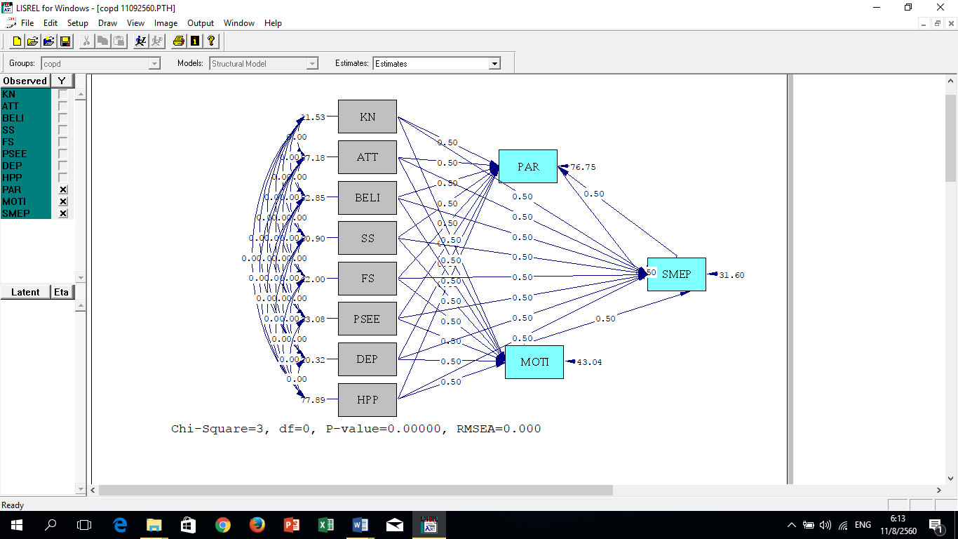

**แผนภาพที่ 11** รูปแบบความสัมพันธ์เชิงโครงสร้างของปัจจัยเชิงสาเหตุที่ส่งผลต่อพฤติกรรมการจัดการตนเองของผู้สูงอายุโรคปอดอุดกั้นเรื้อรัง จังหวัดมหาสารคามตามตัวแบบตั้งต้น

**ตารางที่ 8**

ดัชนีความสอดคล้องกลมกลืนของตัวแบบสมมุติฐานตั้งต้น ของการวิจัย

|  |  |  |  |
| --- | --- | --- | --- |
|  |  |  |  |
| ค่าดัชนี | เกณฑ์ที่ใช้ในการพิจารณา | ค่าสถิติใน | ผลการพิจารณา |
| ตัวแบบตั้งต้น |
| ***X* ²** | Chi-Square | ***X* ²**= 3, df = 10  (p-value = 1.0000) | ผ่านเกณฑ์ |
| /df = 0 |
| GFI | ≥0.90 | 1.000 | ผ่านเกณฑ์ |
| AGFI | ≥0.90 | 0.980 | ผ่านเกณฑ์ |
| RMSEA | ≤0.05 | 0.015 | ผ่านเกณฑ์ |
| RMR | ≤0.05 | 0.013 | ผ่านเกณฑ์ |

จากตารางที่ 8 เมื่อมีการพิจารณาความกลมกลืนของตัวแบบจำลองความสัมพันธ์เชิงโครงสร้างของพฤติกรรมการจัดการตนเองของผู้สูงอายุโรคปอดอุดกั้นเรื้อรัง จังหวัดมหาสารคาม ผลการทดสอบพบว่า ตัวแบบจำลองตามกรอบแนวคิดที่สร้างขึ้นตามสมมุติฐานการวิจัยมีความสอดคล้องกับข้อมูลเชิงประจักษ์ โดยพิจารณาจากค่าไค –สแควร์ (**χ2**) มีค่าเท่ากับ 3 ที่องศาอิสระ (df) เท่ากับ 0 มีค่าความน่าจะเป็น (*p*- value of **χ2**) เท่ากับ 0.00 นั่นคือ ค่าไค – สแควร์ไม่มีนัยสำคัญทางสถิติ สอดคล้องกับเกณฑ์ในการพิจารณากำหนดไว้ว่าค่าไค - สแควร์ (**χ2**) ต้องไม่มีนัยสำคัญทางสถิติ แสดงให้เห็นว่ารูปแบบความสัมพันธ์เชิงสาเหตุตามสมมุติฐานการวิจัยกับข้อมูลเชิงประจักษ์ไม่แตกต่างกันหรือรูปแบบความสัมพันธ์เชิงสาเหตุตามสมมุติฐานมีความสอดคล้องกับข้อมูลเชิงประจักษ์ ค่าดัชนีอัตราส่วนไค - สแควร์สัมพัทธ์(Chi-square / df) มีค่าเท่ากับ 0 อยู่ในเกณฑ์ที่กำหนด คือ น้อยกว่า 3.00 ดัชนีวัดระดับความกลมกลืน (GFI) และดัชนีวัดระดับความกลมกลืนที่ปรับแก้ (AGFI) เท่ากับ 0.97 และ 1.00 ตามลำดับ เป็นไปตามเกณฑ์ที่กำหนด คือ มากกว่า 0.90 ดัชนีรากมาตรฐานของค่าเฉลี่ยกำลังสองของส่วนที่เหลือ (RMR) เท่ากับ 0.030 และค่าดัชนีความคลาดเคลื่อนในการประมาณค่าพารามิเตอร์(RMSEA) มีค่าเท่ากับ 0.040 เป็นไปตามเกณฑ์ที่กำหนด คือ น้อยกว่า 0.05 แสดงถึงรูปแบบความสัมพันธ์เชิงสาเหตุตามสมมุติฐานการวิจัยมีความสอดคล้องกับข้อมูลเชิงประจักษ์

สรุปได้ว่า แบบจำลองความสัมพันธ์เชิงโครงสร้างของพฤติกรรมการจัดการตนเองของผู้สูงอายุโรคปอดอุดกั้นเรื้อรัง จังหวัดมหาสารคาม มีความกลมกลืนกับข้อมูลเชิงประจักษ์โดยมีค่าสัมประสิทธิ์อิทธิพลทางตรง ทางอ้อมและโดยรวมดังแสดงในตารางที่ 9

**ตารางที่ 9** ค่าสัมประสิทธิ์อิทธิพลระหว่างตัวแปรสาเหตุและตัวแปรผลลัพธ์

|  |  |  |  |  |  |  |  |  |  |  |
| --- | --- | --- | --- | --- | --- | --- | --- | --- | --- | --- |
| ตัวแปรผล | การมีส่วนร่วม (PAR) | | | แรงจูงใจ (MOTI) | | | พฤติกรรมการจัดการตนเอง | | | |
| ตัวแปรเชิงสาเหตุ | TE | IE | DE | TE | IE | DE | TE | IE | DE |
| 1. ความรู้ KN | 0.22  (0.05) | - | 0.22  (0.05) | 0.22  (0.05) |  | 0.22  (0.05) | 0.31  (0.05) | 0.02*  (0.04) | 0.29  (0.05) |
| 2. ความเชื่อด้านสุขภาพ BELI | 0.04  (0.06) |  | 0.04  (0.06) | 0.04  (0.05) |  | 0.04  (0.05) | 0.36  (0.05) | 0.05*  (0.04) | 0.31  (0.05) |
| 3. เจตคติต่อการดูแลตนเอง ATT | 0.64  (0.06) |  | 0,64  (0.06) | 0.20  (0.06) |  | 0.20  (0.06) | 0.41  (0.06) | 0.31  (0.05) | 0.11  (0.06) |
| 4.แรงสนับสนุนด้านสังคม SS | 0.01  (0.07) |  | 0.01  (0.07) | 0.12  (0.06) |  | 0.12  (0.06) | 0.22  (0.06) | 0.04*  (0.04) | 0.18  (0.06) |
| 5.ภาวะซึมเศร้า DEP | -0.21  (0.06) |  | -0.21  (0.06) | -0.06  (0.06) |  | -0.06  (0.06) | -0.35  (0.06) | -0.08**  (0.04) | -0.42  (0.06) |
| 6.แรงสนับสนุนของครอบครัว FS | 0.18  (0.05) |  | 0.18  (0.05) | 0.16  (0.05) |  | 0.16  (0.05) | 0.11  (0.05) | 0.03*  (0.04) | 0.08  (0.05) |
| 7.การรับรู้สมรรถนะแห่งตนHPP | 0.33  (0.06) |  | 0.33  (0.06) | 0.27  (0.06) |  | 0.27  (0.06) | 0.15  (0.06) | 0.06  (0.04) | 0.11  (0.06) |
| 8.การรับรู้ภาวะสุขภาพ HPP | 0.47  (0.05) |  | 0.47  (0.05) | 0.76  (0.05) |  | 0.76  (0.05) | 0.56  (0.05) | 0.46  (0.05) | 0.10  (0.05) |
| 9.การมีส่วนร่วม PAR | - | - | - | - | - | - | 0.51  (0.04) | - | 0.51  (0.04) |
| 10.แรงจูงใจ MOTI | - | - | - | - | - | - | 0.42  (0.04) | - | 0.42  (0.04) |
| ค่าสถิติ X2 = 3 df = 0 p = .00 GFI = .95 AGFI = .97 PGFI = .02 SRMR = .04 RMSEA = .00 | | | | | | | | | | |
| สมการโครงสร้างตัวแปร PAR MOTI SMEP | | | | | | | | | | |
| R2 0.18 0.94 0.719 | | | | | | | | | | |

**หมายเหตุ** : * p< .05, **p< .01 ,TE = ผลรวมอิทธิพล, IE = อิทธิพลทางอ้อม , DE = อิทธิพลทางตรง ตัวเลขในวงเล็บ คือ ความคลาดเคลื่อนมาตรฐาน

จากตารางที่ 9 การกำหนดเส้นทางอิทธิพลปัจจัยเชิงสาเหตุต่อพฤติกรรมการจัดการ

ตนเองของผู้สูงอายุโรคปอดอุดกั้นเรื้อรัง จังหวัดมหาสารคาม ทั้งอิทธิพลทางตรงอิทธิพลทางอ้อม และอิทธิพลโดยรวม อธิบายได้ดังนี้

**4.1.7 อิทธิพลทางตรง**

1.ความรู้มีอิทธิพลทางตรงเชิงบวกต่อการมีส่วนร่วม และแรงจูงใจ มีค่าอิทธิพลเท่ากับ

.22 และ .22 อย่างมีนัยสำคัญทางสถิติที่ระดับ .05 แสดงว่าหากผู้สูงอายุโรคปอดอุดกั้นเรื้อรังมีความรู้จะส่งผลให้เกิดการมีส่วนร่วมและแรงจูงใจให้เกิดพฤติกรรมการจัดการตนเอง

2.ความเชื่อด้านสุขภาพมีอิทธิพลทางตรงเชิงบวกต่อการมีส่วนร่วม และแรงจูงใจ มีค่า

อิทธิพลเท่ากับ .04 และ .04 อย่างมีนัยสำคัญทางสถิติที่ระดับ .05 แสดงว่าหากผู้สูงอายุโรคปอดอุดกั้นเรื้อรังมีความเชื่อด้านสุขภาพจะส่งผลให้เกิดการมีส่วนร่วมและแรงจูงใจให้เกิดพฤติกรรมการจัดการตนเอง

3. เจตคติต่อการดูแลตนเองมีอิทธิพลทางตรงเชิงบวกต่อการมีส่วนร่วม และแรงจูงใจ มี

ค่าอิทธิพลเท่ากับ .64 และ .20 อย่างมีนัยสำคัญทางสถิติที่ระดับ .05 แสดงว่าหากผู้สูงอายุโรคปอดอุดกั้นเรื้อรังมีเจตคติต่อการดูแลตนเองจะส่งผลให้เกิดการมีส่วนร่วมและแรงจูงใจให้เกิดพฤติกรรมการจัดการตนเอง

4. แรงสนับสนุนด้านสังคมมีอิทธิพลทางตรงเชิงบวกต่อการมีส่วนร่วม และแรงจูงใจ มีค่า

อิทธิพลเท่ากับ .01 และ .12 อย่างมีนัยสำคัญทางสถิติที่ระดับ .05 แสดงว่าหากผู้สูงอายุโรคปอดอุดกั้นเรื้อรังมีแรงสนับสนุนด้านสังคมจะส่งผลให้เกิดการมีส่วนร่วมและแรงจูงใจให้เกิดพฤติกรรมการจัดการตนเอง

5. ภาวะซึมเศร้า มีอิทธิพลทางตรงเชิงลบต่อการมีส่วนร่วม และแรงจูงใจ มีค่าอิทธิพล

เท่ากับ -.21 และ -.06 อย่างมีนัยสำคัญทางสถิติที่ระดับ .05 แสดงว่าหากผู้สูงอายุโรคปอดอุดกั้นเรื้อรังมีภาวะซึมเศร้าน้อย จะส่งผลให้เกิดการมีส่วนร่วมและแรงจูงใจให้เกิดพฤติกรรมการจัดการตนเองมาก

6. แรงสนับสนุนของครอบครัว มีอิทธิพลทางตรงเชิงบวกต่อการมีส่วนร่วม และแรงจูงใจ

มีค่าอิทธิพลเท่ากับ .18 และ .16 อย่างมีนัยสำคัญทางสถิติที่ระดับ .05 แสดงว่าหากผู้สูงอายุโรคปอดอุดกั้นเรื้อรังมีแรงสนับสนุนของครอบครัวจะส่งผลให้เกิดการมีส่วนร่วมและแรงจูงใจให้เกิดพฤติกรรมการจัดการตนเอง

7. การรับรู้สมรรถนะแห่งตนมีอิทธิพลทางตรงเชิงบวกต่อการมีส่วนร่วม และแรงจูงใจ มีค่าอิทธิพลเท่ากับ .33 และ .27 อย่างมีนัยสำคัญทางสถิติที่ระดับ .05 แสดงว่าหากผู้สูงอายุโรคปอดอุดกั้นเรื้อรังมีการรับรู้สมรรถนะแห่งตนจะส่งผลให้เกิดการมีส่วนร่วมและแรงจูงใจให้เกิดพฤติกรรมการจัดการตนเอง

8. การรับรู้ภาวะสุขภาพมีอิทธิพลทางตรงเชิงบวกต่อการมีส่วนร่วม และแรงจูงใจ มีค่า

อิทธิพลเท่ากับ .47 และ .76 อย่างมีนัยสำคัญทางสถิติที่ระดับ .05 แสดงว่าหากผู้สูงอายุโรคปอดอุดกั้นเรื้อรังมีการรับรู้ภาวะสุขภาพจะส่งผลให้เกิดการมีส่วนร่วมและแรงจูงใจให้เกิดพฤติกรรมการจัดการตนเอง

9.การมีส่วนร่วมและแรงจูงใจมีอิทธิพลทางตรงต่อพฤติกรรมการจัดการตนเองของผู้สูงอายุ

โรคปอดอุดกั้นเรื้อรัง มีค่าอิทธิพลเท่ากับ .51 และ .42 อย่างมีนัยสำคัญทางสถิติที่ระดับ .05 แสดงว่า หากผู้สูงโรคปอดอุดกั้นเรื้อรังมีส่วนร่วมและแรงจูงใจก็จะส่งผลให้เกิดพฤติกรรมการจัดการตนเอง

10. ความรู้มีอิทธิพลทางตรงเชิงบวกต่อพฤติกรรมการจัดการตนเองของผู้สูงอายุโรคปอดอุดกั้นเรื้อรัง มีค่าอิทธิพล เท่ากับ .29 และมีอิทธิพลทางอ้อมเชิงบวกต่อพฤติกรรมการจัดการตนเองของผู้สูงอายุโรคปอดอุดกั้นเรื้อรังผ่านการมีส่วนร่วมและแรงจูงใจ มีค่าอิทธิพลเท่ากับ .02 อย่างมีนัยสำคัญทางสถิติที่ระดับ .05 แสดงว่า หากผู้สูงอายุโรคปอดอุดกั้นเรื้อรังมีความรู้สูงก็จะทำให้มีพฤติกรรมการจัดการตนเอง ในขณะเดียวกันผู้สูงอายุมีความรู้สูงจะทำให้มีส่วนร่วม และแรงจูงใจ ส่งผลให้เกิดพฤติกรรมการจัดการตนเองเพิ่มขึ้น

11. ความเชื่อด้านสุขภาพมีอิทธิพลทางตรงเชิงบวกต่อพฤติกรรมการจัดการตนเองของผู้สูงอายุโรคปอดอุดกั้นเรื้อรัง มีค่าอิทธิพล เท่ากับ .31 และมีอิทธิพลทางอ้อมเชิงบวกต่อพฤติกรรมการจัดการตนเองของผู้สูงอายุโรคปอดอุดกั้นเรื้อรังผ่านการมีส่วนร่วมและแรงจูงใจ มีค่าอิทธิพลเท่ากับ .05 แสดงว่า หากผู้สูงอายุโรคปอดอุดกั้นเรื้อรังมีความความเชื่อด้านสุขภาพสูงก็จะทำให้มีพฤติกรรมการจัดการตนเอง ในขณะเดียวกันผู้สูงอายุมีความความเชื่อด้านสุขภาพสูงจะทำให้มีส่วนร่วม และแรงจูงใจ ส่งผลให้เกิดพฤติกรรมการจัดการตนเองเพิ่มขึ้น

12. เจตคติต่อการดูแลตนเองมีอิทธิพลทางตรงเชิงบวกต่อพฤติกรรมการจัดการตนเองของผู้สูงอายุโรคปอดอุดกั้นเรื้อรัง มีค่าอิทธิพล เท่ากับ .11 และมีอิทธิพลทางอ้อมเชิงบวกต่อพฤติกรรมการจัดการตนเองของผู้สูงอายุโรคปอดอุดกั้นเรื้อรังผ่านการมีส่วนร่วมและแรงจูงใจ มีค่าอิทธิพลเท่ากับ .31 อย่างมีนัยสำคัญทางสถิติที่ระดับ .05 แสดงว่า หากผู้สูงอายุโรคปอดอุดกั้นเรื้อรังมีเจตคติต่อการดูแลตนเองสูงก็จะทำให้มีพฤติกรรมการจัดการตนเอง ในขณะเดียวกันผู้สูงอายุมีเจตคติต่อการดูแลตนเองสูงจะทำให้มีส่วนร่วม และแรงจูงใจ ส่งผลให้เกิดพฤติกรรมการจัดการตนเองเพิ่มขึ้น

13. แรงสนับสนุนทางสังคมมีอิทธิพลทางตรงเชิงบวกต่อพฤติกรรมการจัดการตนเองของผู้สูงอายุโรคปอดอุดกั้นเรื้อรัง มีค่าอิทธิพล เท่ากับ .18 และมีอิทธิพลทางอ้อมเชิงบวกต่อพฤติกรรมการจัดการตนเองของผู้สูงอายุโรคปอดอุดกั้นเรื้อรังผ่านการมีส่วนร่วมและแรงจูงใจ มีค่าอิทธิพลเท่ากับ .04 อย่างมีนัยสำคัญทางสถิติที่ระดับ .05 แสดงว่า หากผู้สูงอายุโรคปอดอุดกั้นเรื้อรังมีแรงสนับสนุนทางสังคมสูงก็จะทำให้มีพฤติกรรมการจัดการตนเอง ในขณะเดียวกันผู้สูงอายุมีแรงสนับสนุนทางสังคมสูงจะทำให้มีส่วนร่วม และแรงจูงใจ ส่งผลให้เกิดพฤติกรรมการจัดการตนเองเพิ่มขึ้น

14. ภาวะซึมเศร้ามีอิทธิพลทางตรงเชิงลบต่อพฤติกรรมการจัดการตนเองของผู้สูงอายุโรคปอดอุดกั้นเรื้อรัง มีค่าอิทธิพล เท่ากับ -.42 และมีอิทธิพลทางอ้อมเชิงลบต่อพฤติกรรมการจัดการตนเองของผู้สูงอายุโรคปอดอุดกั้นเรื้อรังผ่านการมีส่วนร่วมและแรงจูงใจ มีค่าอิทธิพลเท่ากับ -.08 อย่างมีนัยสำคัญทางสถิติที่ระดับ .05 แสดงว่า หากผู้สูงอายุโรคปอดอุดกั้นเรื้อรังมีภาวะซึมเศร้าน้อยก็จะทำให้มีพฤติกรรมการจัดการตนเอง ในขณะเดียวกันผู้สูงอายุมีภาวะซึมเศร้าน้อยจะทำให้มีส่วนร่วม และแรงจูงใจ ส่งผลให้เกิดพฤติกรรมการจัดการตนเองเพิ่มขึ้น

15. แรงสนับสนุนของครอบครัวมีอิทธิพลทางตรงเชิงบวกต่อพฤติกรรมการจัดการตนเองของผู้สูงอายุโรคปอดอุดกั้นเรื้อรัง มีค่าอิทธิพล เท่ากับ .08 และมีอิทธิพลทางอ้อมเชิงบวกต่อพฤติกรรมการจัดการตนเองของผู้สูงอายุโรคปอดอุดกั้นเรื้อรังผ่านการมีส่วนร่วมและแรงจูงใจ มีค่าอิทธิพลเท่ากับ .03 อย่างมีนัยสำคัญทางสถิติที่ระดับ .05 แสดงว่า หากผู้สูงอายุโรคปอดอุดกั้นเรื้อรังมีแรงสนับสนุนของครอบครัวมากก็จะทำให้มีพฤติกรรมการจัดการตนเอง ในขณะเดียวกันผู้สูงอายุมีแรงสนับสนุนของครอบครัวมากจะทำให้มีส่วนร่วม และแรงจูงใจ ส่งผลให้เกิดพฤติกรรมการจัดการตนเองเพิ่มขึ้น

16. การรับรู้สมรรถนะแห่งตนมีอิทธิพลทางตรงเชิงบวกต่อพฤติกรรมการจัดการตนเองของผู้สูงอายุโรคปอดอุดกั้นเรื้อรัง มีค่าอิทธิพล เท่ากับ .08 และมีอิทธิพลทางอ้อมเชิงบวกต่อพฤติกรรมการจัดการตนเองของผู้สูงอายุโรคปอดอุดกั้นเรื้อรังผ่านการมีส่วนร่วมและแรงจูงใจ มีค่าอิทธิพลเท่ากับ .03 อย่างมีนัยสำคัญทางสถิติที่ระดับ .05 แสดงว่า หากผู้สูงอายุโรคปอดอุดกั้นเรื้อรังมีการรับรู้สมรรถนะแห่งตนสูงก็จะทำให้มีพฤติกรรมการจัดการตนเอง ในขณะเดียวกันผู้สูงอายุมีการรับรู้สมรรถนะแห่งตนสูงจะทำให้มีส่วนร่วม และแรงจูงใจ ส่งผลให้เกิดพฤติกรรมการจัดการตนเองเพิ่มขึ้น

17. การรับรู้ภาวะสุขภาพมีอิทธิพลทางตรงเชิงบวกต่อพฤติกรรมการจัดการตนเองของผู้สูงอายุโรคปอดอุดกั้นเรื้อรัง มีค่าอิทธิพล เท่ากับ .10 และมีอิทธิพลทางอ้อมเชิงบวกต่อพฤติกรรมการจัดการตนเองของผู้สูงอายุโรคปอดอุดกั้นเรื้อรังผ่านการมีส่วนร่วมและแรงจูงใจ มีค่าอิทธิพลเท่ากับ .46 อย่างมีนัยสำคัญทางสถิติที่ระดับ .05 แสดงว่า หากผู้สูงอายุโรคปอดอุดกั้นเรื้อรังมีการรับรู้ภาวะสุขภาพสูงก็จะทำให้มีพฤติกรรมการจัดการตนเอง ในขณะเดียวกันผู้สูงอายุมีการรับรู้ภาวะสุขภาพสูงจะทำให้มีส่วนร่วม และแรงจูงใจ ส่งผลให้เกิดพฤติกรรมการจัดการตนเองเพิ่มขึ้น

**4.1.8 อิทธิพลทางอ้อม**

ปัจจัยด้านการมีส่วนร่วม (PAR) และด้านแรงจูงใจ (MOTI ) ส่งผลโดยอ้อมต่อพฤติกรรมการ

จัดการตนเองของผู้สูงอายุโรคปอดอุดกั้นเรื้อรัง จังหวัดมหาสารคาม โดยส่งผ่านปัจจัยการปัจจัยด้านความรู้ (KN) มีค่าสัมประสิทธิ์อิทธิพลโดยตรงเท่ากับ .02 ส่งผ่านปัจจัยความเชื่อด้านสุขภาพ (BELI) มีค่าสัมประสิทธิ์อิทธิพลโดยตรง เท่ากับ .05 ส่งผ่านปัจจัยด้านเจตคติต่อการดูแลตนเอง (ATT) มีค่าสัมประสิทธิ์อิทธิพลโดยตรง เท่ากับ .41 ส่งผ่านปัจจัยด้านแรงสนับสนุนทางสังคม (SS )มีค่าสัมประสิทธิ์อิทธิพลโดยตรงเท่ากับ .04 ส่งผ่านปัจจัยด้านภาวะซึมเศร้า (DEP) มีค่าสัมประสิทธิ์อิทธิพลโดยตรงเท่ากับ .08 ส่งผ่านปัจจัยด้านแรงสนับสนุนของครอบครัว (FS) มีค่าสัมประสิทธิ์อิทธิพลโดยตรงเท่ากับ .03 ส่งผ่านปัจจัยด้านการรับรู้สมรรถนะแห่งตน (PSEE) มีค่าสัมประสิทธิ์อิทธิพลโดยตรงเท่ากับ .06 และส่งผ่านปัจจัยด้านการรับรู้ภาวะสุขภาพ (HPP) มีค่าสัมประสิทธิ์อิทธิพลโดยตรงเท่ากับ .56

**4.1.9 อิทธิพลโดยรวม**

อิทธิพลโดยรวมของตัวแปรที่ส่งผลต่อการจัดการตนเองของผู้สูงอายุโรคปอดอุดกั้นเรื้อรัง

จังหวัดมหาสารคาม อย่างมีนัยสำคัญทางสถิติที่ระดับ.05 มากที่สุด คือ ปัจจัยด้านการมีส่วนร่วม (PAR) มีค่าสัมประสิทธิ์อิทธิพลโดยรวมเท่ากับ .51 รองลงมา ได้แก่ ด้านแรงจูงใจ (MOTI ) มีค่าสัมประสิทธิ์อิทธิพลโดยรวมเท่ากับ .42 ปัจจัยความเชื่อด้านสุขภาพ (BEL) มีค่าสัมประสิทธิ์อิทธิพลโดยรวม เท่ากับ .36 ปัจจัยด้านภาวะซึมเศร้า (DEP) มีค่าสัมประสิทธิ์อิทธิพลโดยรวมเท่ากับ .35 ปัจจัยการปัจจัยด้านความรู้ (KN) มีค่าสัมประสิทธิ์อิทธิพลโดยรวมเท่ากับ .31 ปัจจัยด้านแรงสนับสนุนทางสังคม (SS )มีค่าสัมประสิทธิ์อิทธิพลโดยรวมเท่ากับ .22 ปัจจัยด้านการรับรู้สมรรถนะแห่งตน (PSEE) มีค่าสัมประสิทธิ์อิทธิพลโดยรวมเท่ากับ .15 ปัจจัยด้านแรงสนับสนุนของครอบครัว (FS) มีค่าสัมประสิทธิ์อิทธิพลโดยรวมเท่ากับ .11 และปัจจัยที่มีอิทธิพลต่ำที่สุดคือ ปัจจัยด้านเจตคติต่อการดูแลตนเอง (ATT) มีค่าสัมประสิทธิ์อิทธิพลโดยรวม เท่ากับ .01

สรุปผลได้ว่า โดยภาพรวมของตัวแปรที่ศึกษาในครั้งนี้ ปัจจัยที่ส่งผลต่อพฤติกรรมการจัดการ

ตนเองของผู้สูงอายุโรคปอดอุดกั้นเรื้อรัง จังหวัดมหาสารคาม มี 9 ปัจจัย ได้แก่ ปัจจัยด้านการมีส่วนร่วม (PAR) ปัจจัยด้านแรงจูงใจ (MOTI ) ปัจจัยความเชื่อด้านสุขภาพ (BEL) ปัจจัยด้านภาวะซึมเศร้า (DEP) ปัจจัยการปัจจัยด้านความรู้ (KN) ปัจจัยด้านแรงสนับสนุนทางสังคม (SS ) ปัจจัยด้านการรับรู้สมรรถนะแห่งตน (PSEE) ปัจจัยด้านแรงสนับสนุนของครอบครัว (FS) และปัจจัยด้านเจตคติต่อการดูแลตนเอง (ATT) โดยสามารถอธิบายการผันแปรในตัวแปรผลลัพธ์ ได้ร้อยละ 71.9 (= 0.719)

ผู้วิจัยจึงได้นำเอาปัจจัยเชิงสาเหตุทั้ง 9 ปัจจัยไปพัฒนาเป็นโปรแกรมการจัดการตนเองของผู้สูงอายุโรคปอดอุดกั้นเรื้อรัง จังหวัดมหาสารคาม ต่อไป

**4.2 ผลการวิจัย ระยะที่ 2 การสร้างโปรแกรมการจัดการตนเองของผู้สูงอายุโรคปอดอุดกั้นเรื้อรังจังหวัดมหาสารคาม**

ผู้วิจัยได้นำผลการวิเคราะห์ปัจจัยที่ส่งผลต่อพฤติกรรมการจัดการตนเองของผู้สูงอายุโรคปอดอุดกั้นเรื้อรัง จังหวัดมหาสารคาม ทั้ง 9 ปัจจัย ได้แก่ ปัจจัยด้านการมีส่วนร่วม (PAR) ปัจจัยด้านแรงจูงใจ (MOTI ) ปัจจัยความเชื่อด้านสุขภาพ (BEL) ปัจจัยด้านภาวะซึมเศร้า (DEP) ปัจจัยการปัจจัยด้านความรู้ (KN) ปัจจัยด้านแรงสนับสนุนทางสังคม (SS ) ปัจจัยด้านการรับรู้สมรรถนะแห่งตน (PSEE) ปัจจัยด้านแรงสนับสนุนของครอบครัว (FS) และ ปัจจัยด้านเจตคติต่อการดูแลตนเอง (ATT) ไปสร้างโปรแกรมการจัดการตนเองของผู้สูงอายุโรคปอดอุดกั้นเรื้อรัง จังหวัดมหาสารคาม โดยมีขั้นตอนดำเนินการ ดังนี้

1. นำผลการวิเคราะห์ข้อมูล และข้อเสนอแนะที่ได้จากการถอดข้อความในการศึกษาวิจัยในระยะที่ 1 นำมาจัดกลุ่ม (Grouping) สร้างเป็นร่างโปรแกรมการจัดการตนเองของผู้สูงอายุโรคปอดอุดกั้นเรื้อรัง จังหวัดมหาสารคาม ใช้เป็นร่างโปรแกรมในการพิจารณา

2. จัดการประชุม โดยการนำโปรแกรมการจัดการตนเองของผู้สูงอายุโรคปอดอุดกั้นเรื้อรัง จังหวัดมหาสารคาม ที่ผู้วิจัยจัดทำร่างขึ้นมา นำเสนอที่ประชุม โดยเน้นกับกลุ่มที่มีส่วนเกี่ยวข้อง (Stakeholders) ที่เป็นกลุ่มเป้าหมาย ประกอบด้วย แพทย์ผู้เชี่ยวชาญด้านโรคปอดอุดกั้นเรื้อรัง 2 คน พยาบาลคลินิกปอดอุดกั้นเรื้อรัง 3 คน เภสัชกร 2 คน นักกายภาพบำบัด 3 คน นักโภชนาการ 1 คน ตัวแทนผู้สูงอายุโรคปอดอุดกั้นเรื้อรัง 2 คน ญาติผู้ป่วยโรคปอดอุดกั้นเรื้อรัง 2 คน อสม. 2 คน พยาบาลที่ดูแลผู้ป่วย 3 คน รวมทั้งสิ้น 20 คน ใช้เวลาในการจัดประชุม 1 วัน ร่วมกันวิพากษ์โปรแกรมการจัดการตนเองของผู้สูงอายุโรคปอดอุดกั้นเรื้อรัง จังหวัดมหาสารคาม ที่ผู้วิจัยได้สร้างร่างโปรแกรมขึ้นมา นำเสนอเพื่อวิพากษ์ และข้อเสนอแนะในการประชุมกลุ่มย่อย (Focus Groups) ของตัวเองนำมาสรุปและอภิปรายผลทั้งหมดในที่ประชุมใหญ่เพื่อร่วมกันวิพากษ์ (Brain Storming) ผู้วิจัยนำผลการเสนอแนะจากที่ประชุมใหญ่มาปรับปรุงเป็นโปรแกรมการจัดการตนเองของผู้สูงอายุโรคปอดอุดกั้นเรื้อรัง จังหวัดมหาสารคามให้สมบูรณ์ขึ้น

3. นำโปรแกรมการจัดการตนเองของผู้สูงอายุโรคปอดอุดกั้นเรื้อรัง จังหวัดมหาสารคามที่ได้จากการประชุมที่ปรับปรุงแล้ว ไปนำเสนอให้ผู้เชี่ยวชาญจำนวน 3 ท่าน ประเมินโปรแกรมเลือกกิจกรรมที่เหมาะสม ด้วยการให้คะแนนความเหมาะสม 5 ระดับ คือ ควรนำไปใช้อย่างยิ่ง(5) ควรนำไปใช้ (4) ไม่แน่ใจ (3) ไม่ควรนำไปใช้ (2) ไม่ควรนำไปใช้อย่างยิ่ง (1) และเลือกรูปแบบกิจกรรมที่มีค่าคะแนนความเห็นชอบตั้งแต่ 3.51 - 5.00 โดยพัฒนาปรับปรุงโปรแกรมตามข้อเสนอแนะของผู้เชี่ยวชาญให้สมบูรณ์ ก่อนที่จะนำไปทดลองใช้ในการวิจัยระยะที่ 3 ต่อไป

**4.2.1** ขั้นตอนการยกร่างโปรแกรมการจัดการตนเองของผู้สูงอายุโรคปอดอุดกั้นเรื้อรังจังหวัดมหาสารคาม จากการวิจัยพบว่า ปัจจัยที่มีผลต่อการจัดการตนเองของผู้สูงอายุโรคปอดอุดกั้นเรื้อรังจังหวัดมหาสารคาม เรียงลำดับจากมากไปน้อยได้แก่ ปัจจัยด้านการมีส่วนร่วม (PAR) ปัจจัยด้านแรงจูงใจ (MOTI ) ปัจจัยความเชื่อด้านสุขภาพ (BEL) ปัจจัยด้านภาวะซึมเศร้า (DEP) ปัจจัยการปัจจัยด้านความรู้ (KN) ปัจจัยด้านแรงสนับสนุนทางสังคม (SS ) ปัจจัยด้านการรับรู้สมรรถนะแห่งตน (PSEE) ปัจจัยด้านแรงสนับสนุนของครอบครัว (FS) และ ปัจจัยด้านเจตคติต่อการดูแลตนเอง (ATT) โปรแกรมที่สร้างขึ้นนี้จัดทำขึ้นเพื่อเป็นการจัดกิจกรรมในการพัฒนาตัวแปรที่พบว่าส่งผลต่อพฤติกรรมจัดการตนเองของผู้สูงอายุโรคปอดอุดกั้นเรื้อรังจังหวัดมหาสารคาม ทั้ง 9 ตัวแปร เมื่อมีการพัฒนา ทั้ง 9 ตัวแปรแล้ว ก็จะส่งผลให้มีการปฏิบัติกิจกรรมในการจัดการตนเองของผู้สูงอายุดีขึ้น โดยมีทิศทางของโปรแกรม ดังนี้

**ตารางที่ 11**

การร่างโปรแกรมการพัฒนาการจัดการตนเองของผู้สูงอายุโรคปอดอุดกั้นเรื้อรังจังหวัดมหาสารคาม

|  |  |
| --- | --- |
| ปัจจัย | ขอบเขตการพัฒนาปัจจัย |
| 1. ปัจจัยด้านความรู้ (KN ) | ผู้สูงอายุโรคปอดอุดกั้นเรื้อรัง มีความรู้ความเข้าใจเรื่องโรคปอดอุดกั้นเรื้อรัง เกี่ยวกับความหมาย พยาธิสภาพ สาเหตุการเกิดโรค อาการ การป้องกันและการรักษา การปฏิบัติตัวด้านการรับประทานอาหาร การออกกำลังกาย การบริหารยารับประทานและยาพ่น และการฟื้นฟูสมรรถภาพปอดด้วยการฝึกหายใจของผู้สูงอายุโรคปอดอุดกั้นเรื้อรัง |
| 2. ปัจจัยด้านความเชื่อด้านสุขภาพ (BEL) | ผู้สูงอายุโรคปอดอุดกั้นเรื้อรังเชื่อมั่นในการปฏิบัติตัวของตนเองในเรื่องการรับรู้โอกาสเสี่ยงต่อภาวะแทรกซ้อนของโรค การรับรู้ความรุนแรงของโรค การรับรู้ประโยชน์ของการจัดการตนเอง การรับรู้อุปสรรค |
| 3. ปัจจัยด้านเจตคติต่อการดูแลตนเอง (ATT) | ผู้สูงอายุโรคปอดอุดกั้นเรื้อรังมีความรู้สึกนึกคิด ที่เกี่ยวข้องกับพฤติกรรมการดูแลตนเองด้านบวก |
| 4. ปัจจัยด้านแรงสนับสนุนทางสังคม (SS) | ผู้สูงอายุโรคปอดอุดกั้นเรื้อรังได้รับการดูแลและช่วยเหลือจากการมีส่วนร่วมของบุคลากรด้านสาธารณสุข การได้รับข้อมูลข่าวสารจากแหล่งต่างๆในการจัดการตนเอง |
| 5. ปัจจัยด้านการมีส่วนร่วม(PAR) | ผู้สูงอายุโรคปอดอุดกั้นเรื้อรังมีส่วนร่วมในการแสดงความคิดเห็น รับรู้ปัญหา และเลือกในการปฏิบัติดูแลสุขภาพร่วมกันในการปฏิบัติในกิจกรรมต่างๆที่จัดการสุขภาพตนเอง |
| 6. ปัจจัยด้านแรงสนับสนุนของครอบครัว( FS ) | ผู้สูงอายุโรคปอดอุดกั้นเรื้อรัง ที่ได้รับแรงสนับสนุนทางสังคมจากสมาชิกในครอบครัว จะมีการปฏิบัติตนในเรื่องการจัดการรับประทานอาหาร ออกกำลังกาย ใช้ยาพ่น ได้อย่างเข้มงวด และรับประทานยาได้ถูกต้องสมํ่าเสมอ |
| ปัจจัย | ทิศทางการพัฒนาปัจจัย |
| 7. ปัจจัยด้านการรับรู้สมรรถนะแห่งตน ( PSE ) | ผู้สูงอายุโรคปอดอุดกั้นเรื้อรังการปฏิบัติกิจกรรมตามแผนการเพิ่มความเชื่อมันในความสามารถของตนเอง การรับรู้สมรรถนะแห่งตนในการนำไปสู่พฤติกรรม ซึ่งการส่งเสริมให้บุคคลมีสมรรถนะแห่งตนเพิ่มขึ้น สามารถทําได้จากการเรียนรู้จากแหล่งข้อมูล 4 แหล่ง คือ1) การเรียนรู้ประสบการณ์ที่ประสบความสําเร็จด้วยตนเองในการปฏิบัติตัวเมื่อมีอาการหอบ 2) การได้เห็นตัวแบบหรือ ประสบการณ์ |
|  | จากผู้อื่น 3) การใช้คําพูดชักจูงเพื่อให้บุคคลเชื่อว่าตนเองสามารถจะประสบความสําเร็จในการจัดการตนเอง 4) การส่งเสริมสภาวะด้านร่างกายและอารมณ์ให้มีความพร้อมในการจัดการตนเอง |
| 8. ปัจจัยด้านภาวะซึมเศร้า  ( DEP ) | ผู้สูงอายุโรคปอดอุดกั้นเรื้อรังมีความรู้สึกนึกคิด ที่เกี่ยวข้องกับพฤติกรรมการจัดการตนเองด้านบวก การรับรู้ของผู้สูงอายุเกี่ยวกับความแปรปรวนทางด้านความคิด อารมณ์แรงจูงใจร่างกายและพฤติกรรม ที่มีผลจากการประมวลเรื่องราวผ่านกระบวนการคิดจนเกิดความคิดอัตโนมัติทางลบเกี่ยวกับตนเองสิ่งแวดล้อมและอนาคต |
| 9. ปัจจัยด้านแรงจูงใจ (MOTI) | ผู้สูงอายุโรคปอดอุดกั้นเรื้อรังมีความต้องการมีชีวิตอยู่ (Existence Needs) เป็นความต้องการของบุคคลที่ต้องการ การตอบสนองเพื่อให้มีชีวิต เป็นความต้องการได้้รับการตอบสนองทางกายกล่าวคือ ต้องการอาหาร เสื้อผ้า ที่อยู่อาศัย เครื่องใช้ต่างๆ ยารักษาโรค |

ผู้วิจัยได้นำผลการวิเคราะห์ปัจจัยที่ส่งผลต่อพฤติกรรมการจัดการตนเองของผู้สูงอายุ

โรคปอดอุดกั้นเรื้อรัง จังหวัดมหาสารคาม ที่ได้จากการวิเคราะห์ระยะที่ 1 ทั้ง 9 ปัจจัย ได้แก่ ปัจจัยด้านการมีส่วนร่วม (PAR) ปัจจัยด้านแรงจูงใจ (MOTI ) ปัจจัยความเชื่อด้านสุขภาพ (BEL) ปัจจัยด้านภาวะซึมเศร้า (DEP) ปัจจัยการปัจจัยด้านความรู้ (KN) ปัจจัยด้านแรงสนับสนุนทางสังคม (SS ) ปัจจัยด้านการรับรู้สมรรถนะแห่งตน (PSEE) ปัจจัยด้านแรงสนับสนุนของครอบครัว (FS) และ ปัจจัยด้านเจตคติต่อการดูแลตนเอง (ATT) มาจัดทำกิจกรรมที่สามารถวัดผลได้ และมีความสอดคล้องกับผลการวิจัยระยะที่ 1 ซึ่งกิจกรรรมที่ดำเนินการดังต่อไปนี้

**ขั้นตอนที่ 1 การตั้งเป้าหมาย (Goal Selection) การเก็บรวบรวมข้อมูล (Information Collection) ประเมินปัญหาตนเอง สร้างแรงจูงใจเพื่อปรับเปลี่ยนพฤติกรรมสุขภาพ** ประกอบด้วย

1) ด้านพฤติกรรมได้แก่ การบริหารยาขยายหลอดลม ด้วยตนเอง การบริหารการหายใจ (Giraud, Allaert, & Roche, 2011; Kellett & Mullan, 2012) การปฏิบัติเมื่อไม่สามารถควบคุมอาการได้ด้วย ตนเอง (Martin et al., 2009)

2) ด้านสิ่งแวดล้อม ได้แก่ การรับรู้สิ่งกระตุ้นและหลีกเลี่ยงสิ่งกระตุ้น ที่ทำให้เกิดอาการหอบ (Smith et al., 2007)

3) ด้านการรู้คิด ได้แก่ การประเมินอาการและ อาการแสดงก่อนและขณะเกิดอาการ การมารับยา อย่างต่อเนื่อง (Martin et al., 2009; Smith et al., 2007)

4) ด้านสรีรวิทยา ได้แก่ การฟื้นฟูสมรรถภาพ ปอดโดยการออกกำลังกายที่เหมาะสม (Martin et al., 2009)

**ขั้นตอนที่ 2 การประมวลและประเมินข้อมูล (Information Processing And Evaluation)วางแผนการปฏิบัติ เตรียมความพร้อมเพื่อจัดการตนเอง และพัฒนาทักษะ**

- ผู้วิจัยให้ความรู้ตามแผนการสอนเป็นรายบุคคล

- วิเคราะห์พฤติกรรมสุขภาพที่ควรปรับเปลี่ยนร่วมกันเป็นรายบุคคล

- สาธิตและอธิบายขั้นตอนการปรับเปลี่ยนพฤติกรรมเพื่อจัดการกับอาการหายใจลำบาก

- กำหนดเป้าหมาย พันธะสัญญาการปรับเปลี่ยนพฤติกรรมด้านต่างๆร่วมกัน

**ขั้นตอนที่ 3 การตัดสินใจ (Decision Making) การลงมือปฏิบัติ (Action) และ การสะท้อนตนเอง (Self-Reaction) (Creer, 2000) การปฏิบัติการจัดการตนเอง ติดตามผลการกำกับตนเองตามเป้าหมาย ดังแผนภาพที่ 12**

**แผนภาพที่ 12**

การปฏิบัติการจัดการตนเอง

- ให้คำปรึกษา ช่วยเหลือ แนะนำ สนับสนุน ขณะปฏิบัติการจัดการตนเอง ให้เกิดความต่อเนื่อง โดยเน้นวิธีการมีส่วนร่วมตามระยะเวลาที่กำหนดและมีการให้กำลังใจ

**ขั้นตอนที่ 4 การประเมินผล เสริมแรง สะท้อนกลับ**

- ประเมินปัญหาและอุปสรรคจากสมุดบันทึกพฤติกรรมสุขภาพทุก 4 สัปดาห์ สัปดาห์ที่ 4,8 และ 12

- ประเมินปัญหาและอุปสรรคโดยติดตามพบเป็นรายบุคคล ขณะฝึกปฏิบัติจัดการตนเองในสัปดาห์ที่ 2, 4 และ 8

- ให้คำปรึกษาทางโทรศัพท์เป็นรายบุคคลเมื่อพบอุปสรรคสัปดาห์ที่ 2,3 และ 6

- ประเมินความรู้และพฤติกรรมการดูแลสุขภาพเมื่อสิ้นสุดโปรแกรมในสัปดาห์ที่ 12

- ประเมินคุณภาพชีวิตโดยรวม ด้านอาการของโรค ด้านการทำกิจกรรม และด้านผลกระทบของโรค เมื่อสิ้นสุดโปรแกรมในสัปดาห์ที่ 12

**4.2.2** **การสร้างโปรแกรมการจัดการตนเองของผู้สูงอายุโรคปอดอุดกั้นเรื้อรัง จังหวัดมหาสารคาม**

ผู้วิจัยได้นำเสนอโปรแกรมการจัดการตนเองของผู้สูงอายุโรคปอดอุดกั้นเรื้อรัง จังหวัดมหาสารคาม มาระดมสมองเพื่อวิพากษ์โปรแกรมที่สร้างขึ้น เป็นการประชุม โดยผู้เชี่ยวชาญ นักวิชาการและผู้ที่มีส่วนเกี่ยวข้องในการจัดการตนเองของผู้สูงอายุโรคปอดอุดกั้นเรื้อรังจำนวน 20 คน ดังนี้ แพทย์ผู้เชี่ยวชาญด้านโรคปอดอุดกั้นเรื้อรัง 2 คน เภสัชกร 2 คน นักกายภาพบำบัด 3 คน นักโภชนาการ 1 คน ตัวแทนผู้สูงอายุโรคปอดอุดกั้นเรื้อรัง 2 คน ญาติผู้ป่วยโรคปอดอุดกั้นเรื้อรัง 2 คน อสม. 2 คน พยาบาลประจำคลินิกปอดอุดกั้นเรื้อรัง 3 คน พยาบาลที่ดูแลผู้ป่วยต่อเนื่อง 3 คน วันพฤหัสบดีที่ 22 มิถุนายน 2560 ณ ห้องประชุมบัวเพชร โรงพยาบาลวาปีปทุม ใช้เวลาในการจัดประชุม 1 วัน ดังแสดงในภาพประกอบภาพที่ 13

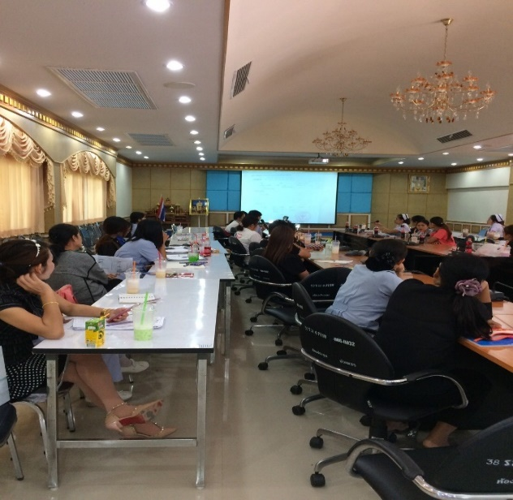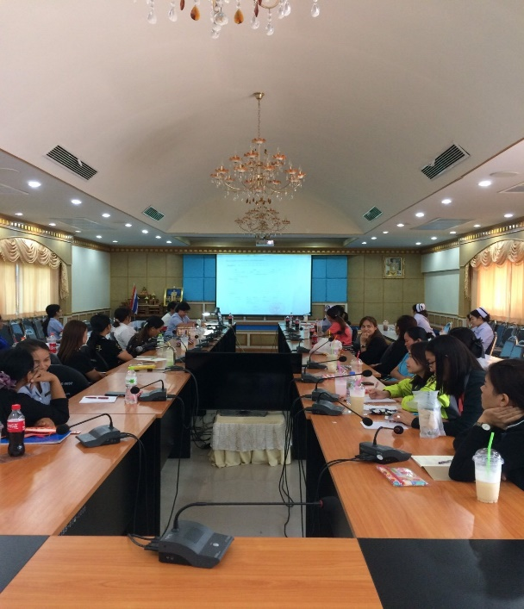

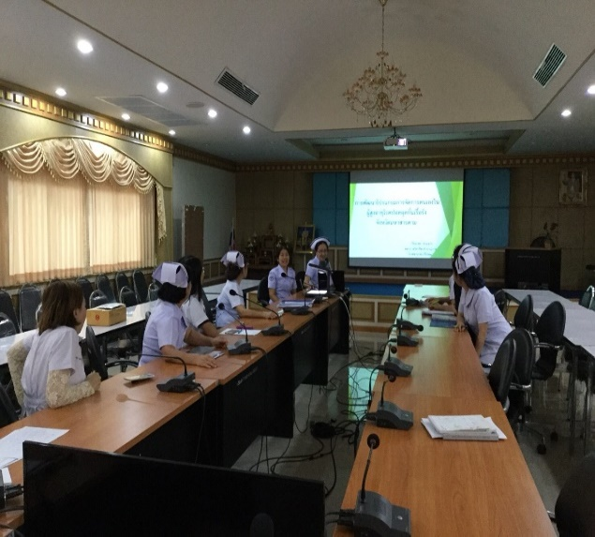 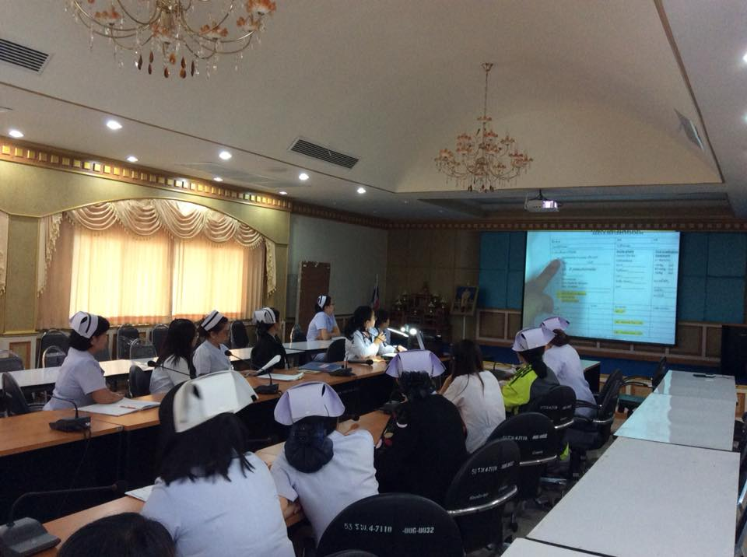

**ภาพที่ 13** การประชุมวิพากษ์โปรแกรมการจัดการตนเอง

หลังจากผู้วิจัยได้นำเสนอโปรแกรมการจัดการตนเองของผู้สูงอายุโรคปอดอุดกั้นเรื้อรัง จังหวัดมหาสารคาม ผู้วิจัยได้แบ่งผู้ร่วมวิพากษ์ออกเป็น 2 กลุ่มย่อยประกอบด้วย กลุ่มที่หนึ่ง คือ ผู้เชี่ยวชาญและนักวิชาการที่เกี่ยวข้อง กลุ่มที่สอง คือ ผู้สูงอายุและผู้ดูแลโรคปอดอุดกั้นเรื้อรัง ได้ร่วมกันวิพากษ์โปรแกรมการจัดการตนเองของผู้สูงอายุโรคปอดอุดกั้นเรื้อรัง จังหวัดมหาสารคาม ที่ผู้วิจัยได้สร้างขึ้น และนำเสนอผลการเสนอแนะในการประชุมย่อย (Focus Group) ของตนเอง แล้วมาสรุปอภิปรายผลทั้งหมดในที่ประชุมใหญ่ (Brain Storming) ผู้เข้าร่วมประชุมได้ร่วมกันวิพากษ์และเสนอความคิดเห็นเพิ่มเติมดังนี้

1. ควรแนะนำญาติผู้ดูแลเกี่ยวกับเรื่องการใช้ยา และกรณีที่ผู้ป่วยอยู่บ้านคนเดียว ลืมการใช้ยาเนื่องจากไม่มีผู้ดูแลใกล้ชิด ต้องมีกลุ่ม อสม. ลงติดตามร่วมด้วย

2. ผู้ป่วยบางรายเมื่อมีอาการดีขึ้นไม่มาตามนัด ไม่ตระหนักถึงความสำคัญของการมาตรวจรักษา

3. ผู้ป่วยยังมีการสูบบุหรี่ ควรมีกิจกรรมรณรงค์และประชาสัมพันธ์เรื่องการงดสูบบุหรี่

**4.2.3 การประเมินโปรแกรมการจัดการตนเองของผู้สูงอายุโรคปอดอุดกั้นเรื้อรัง จังหวัดมหาสารคาม โดยผู้เชี่ยวชาญ**

เมื่อผู้วิจัยได้ผลการประชุมปฏิบัติการและข้อเสนอแนะจากที่ประชุมแล้ว หาคุณภาพของโปรแกรมอีกครั้งโดยจัดทำแบบสอบถามความคิดเห็นเกี่ยวกับกิจกรรมที่ผู้วิจัยสร้างขึ้น เสนอต่อผู้เชี่ยวชาญแสดงความคิดเห็นและส่งกลับคืนให้ผู้วิจัย มาทำการวิเคราะห์ระดับความคิดเห็นของผู้เชี่ยวชาญต่อกิจกรรมว่ามีความสอดคล้องเหมาะสมหรือไม่ ผู้เชี่ยวชาญจำนวน 3 ท่าน ได้แก่

1) ดร. ดุสิต ศรีโคตร วุฒิการศึกษาปรัชญาดุษฎีบัณฑิต สาขานวัตกรรมการพัฒนาท้องถิ่น ตำแหน่ง ผู้ช่วยผู้อำนวยการสำนักงานหลักประกันสุขภาพแห่งชาติเขต 7 ขอนแก่น ผู้เชี่ยวชาญตรวจสอบด้านเนื้อหาและภาษา

2) ดร. รัชนีวิภา จิตรากุล วุฒิการศึกษาปรัชญาดุษฎีบัณฑิต สาขายุทธศาสตร์การพัฒนาภูมิภาค ตำแหน่ง นักวิชาการสาธารณสุข ชำนาญการ สำนักงานสาธารณสุข จังหวัด มหาสารคาม ผู้เชี่ยวชาญตรวจสอบด้านการวัด และประเมินผล

3) นายแพทย์วิจักษณ์ กัญญาคำ อายุรแพทย์ตำแหน่งนายแพทย์ชำนาญการ โรงพยาบาลร้อยเอ็ด จังหวัดร้อยเอ็ด ผู้เชี่ยวชาญตรวจสอบด้านเนื้อหา

โดยมีเกณฑ์ในการวิเคราะห์และแปรผลข้อมูลดังนี้

คะแนนเฉลี่ย 4.51 - 5.00 กำหนดให้อยู่ในเกณฑ์ ควรนำไปใช้อย่างยิ่ง

คะแนนเฉลี่ย 3.51 - 4.50 กำหนดให้อยู่ในเกณฑ์ ควรนำไปใช้

คะแนนเฉลี่ย 2.51 - 3.50 กำหนดให้อยู่ในเกณฑ์ ไม่แน่ใจ

คะแนนเฉลี่ย 1.51 - 2.50 กำหนดให้อยู่ในเกณฑ์ ไม่ควรนำไปใช้

คะแนนเฉลี่ย 1.00 - 1.50 กำหนดให้อยู่ในเกณฑ์ ไม่ควรนำไปใช้อย่างยิ่ง

เกณฑ์ในการคัดเลือกกิจกรรมที่นำมาใช้เป็นโปรแกรมการจัดการตนเองของผู้สูงอายุโรคปอดอุดกั้นเรื้อรัง จังหวัดมหาสารคาม ผู้วิจัยคัดเลือกกิจกรรมที่จะนำไปใช้ในการพัฒนา จำนวน 8 กิจกรรม นำเสนอให้ผู้เชี่ยวชาญพิจารณาโดยเลือกกิจกรรมที่มีค่าคะแนนความเห็นชอบตั้งแต่ 3.51- 5.00 เพื่อนำมาใช้เขียนโปรแกรมการจัดการตนเองของผู้สูงอายุโรคปอดอุดกั้นเรื้อรัง จังหวัดมหาสารคาม ต่อไป ดังปรากฏผลการวิเคราะห์ข้อมูลความเห็นชอบของผู้เกี่ยวข้อง ในตารางที่ 11

**ตารางที่** 11

ระดับความคิดเห็นของผู้เชี่ยวชาญต่อโปรแกรมการจัดการตนเองของผู้สูงอายุโรคปอดอุดกั้นเรื้อรัง

|  |  |  |  |  |  |
| --- | --- | --- | --- | --- | --- |
| **รายการกิจกรรมประเมิน** | **ผู้เชี่ยวชาญคนที่** | | |  | **แปลผล** |
| 1 | 2 | 3 |
| **โปรแกรมการจัดการตนเองในผู้สูงอายุโรคปอดอุดกั้นเรื้อรัง จังหวัดมหาสารคาม**  **ขั้นตอนที่ 1** สร้างแรงจูงใจเพื่อปรับเปลี่ยนพฤติกรรมสุขภาพ  1.กิจกรรมประสบการณ์ของฉัน  (ปัจจัยด้านความเชื่อ และเจตคติ)  **ขั้นตอนที่ 2** เตรียมความพร้อม  1. กิจกรรมความรู้เรื่องโรคปอดอุดกั้นเรื้อรัง(ปัจจัยด้านความรู้)  2. กิจกรรมฟื้นฟูสมรรถภาพปอด(ปัจจัยด้านการมีส่วนร่วม)  3. กิจกรรมอาหารผู้ป่วยโรคปอดอุดกั้นเรื้อรัง(ปัจจัยด้านความรู้)  4.กิจกรรมการใช้ยา(ปัจจัยด้านความรู้)  **ขั้นตอนที่ 3 การปฏิบัติการจัดการตนเอง**  1.กิจกรรม Buddy giver(ปัจจัยแรงสนับสนุนของครอบครัว และภาวะซึมเศร้า)  **ขั้นตอนที่ 4 ประเมินผล สะท้อนกลับ เสริมแรง**  1. กิจกรรมใกล้บ้านใกล้ใจ (ปัจจัยด้านแรงสนับสนุนทางสังคมและแรงจูงใจ)  2. กิจกรรมคู่มือประจำตัวฉัน(ปัจจัยด้านสมรรถนะแห่งตน) | 5  5  5  5  5  5  5  5 | 4  5  5  4  5  5  4  5 | 5  4  5  5  5  5  5  5 | 4.67  4.67  5.00  4.67  5.00  5.00  4.67  5.00 | ควรนำไปใช้อย่างยิ่ง  ควรนำไปใช้อย่างยิ่ง  ควรนำไปใช้อย่างยิ่ง  ควรนำไปใช้อย่างยิ่ง  ควรนำไปใช้อย่างยิ่ง  ควรนำไปใช้อย่างยิ่ง  ควรนำไปใช้อย่างยิ่ง  ควรนำไปใช้อย่างยิ่ง |

1.จากการเสนอร่างโปรแกรมการจัดการตนเองของผู้สูงอายุโรคปอดอุดกั้นเรื้อรัง จังหวัดมหาสารคาม เมื่อให้ผู้เชี่ยวชาญทั้ง 3 ท่าน ได้พิจารณาว่ากิจกรรมใดเหมาะสมที่จะนำไปทดลองใช้พบว่า กิจกรรมที่ผ่านการประเมินความเห็นชอบจากผู้เชี่ยวชาญ ครอบคลุมปัจจัยทั้ง 9 ด้าน ได้แก่ ปัจจัยด้านความรู้ ความเชื่อด้านสุขภาพ เจตคติต่อการดูแลตนเอง แรงสนับสนุนทางสังคม ภาวะซึมเศร้า แรงสนับสนุนของครอบครัว การรับรู้สมรรถนะแห่งตน แรงจูงใจ การมีส่วนร่วมและการรับรู้ภาวะสุขภาพ กิจกรรมที่มีค่าเฉลี่ยอยู่ระหว่าง 3.51 - 5.00 ประกอบด้วย 8 กิจกรรม และผู้เชี่ยวชาญได้ให้คำแนะนำเพิ่มเติม เพื่อนำไปใช้ในการวิจัยระยะที่ 3 โดยเรียงลำดับจากค่าเฉลี่ยมากไปหาน้อย ดังนี้ กิจกรรมคู่มือประจำตัวฉัน กิจกรรมการใช้ยา กิจกรรมฟื้นฟูสมรรถภาพปอด กิจกรรม Buddy giver กิจกรรมความรู้เรื่องโรคปอดอุดกั้นเรื้อรัง กิจกรรมประสบการณ์ของฉัน กิจกรรมอาหารผู้ป่วยโรคปอดอุดกั้นเรื้อรัง และกิจกรรมใกล้บ้านใกล้ใจ

1. กิจกรรมความรู้เรื่องโรคปอดอุดกั้นเรื้อรัง(ปัจจัยด้านความรู้)

2. กิจกรรมฟื้นฟูสมรรถภาพปอด(ปัจจัยด้านการมีส่วนร่วม)

3. กิจกรรมอาหารผู้ป่วยโรคปอดอุดกั้นเรื้อรัง(ปัจจัยด้านความรู้)

4.กิจกรรมการใช้ยา(ปัจจัยด้านความรู้)

**โปรแกรมการจัดการตนเองของผู้สูงอายุโรคปอดอุดกั้นเรื้อรัง**

**ขั้นตอนที่ 2**

เตรียมความพร้อม

**ขั้นตอนที่ 3**

การปฏิบัติการจัดการตนเอง

**ขั้นตอนที่ 4 ประเมินผล สะท้อนกลับ เสริมแรง**

**ขั้นตอนที่ 1**

สร้างแรงจูงใจเพื่อปรับเปลี่ยนพฤติกรรมสุขภาพ

1.กิจกรรมประสบการณ์ของฉัน

(ปัจจัยด้านความเชื่อ และเจตคติ)

1.กิจกรรม Buddy giver

(ปัจจัยแรงสนับสนุนของครอบครัว และภาวะซึมเศร้า)

1. กิจกรรมใกล้บ้านใกล้ใจ (ปัจจัยด้านแรงสนับสนุนทางสังคมและแรงจูงใจ)

2. กิจกรรมคู่มือประจำตัวฉัน(ปัจจัยด้านสมรรถนะแห่งตน)

**ภาพที่ 14** โปรแกรมการจัดการตนเองของผู้สูงอายุโรคปอดอุดกั้นเรื้อรัง จังหวัดมหาสารคาม

**ขั้นตอนการดำเนินการตามโปรแกรมการจัดการตนเองของผู้สูงอายุโรคปอดอุดกั้นเรื้อรัง**

**ขั้นตอนที่ 1 สร้างแรงจูงใจเพื่อปรับเปลี่ยนพฤติกรรมสุขภาพ**

**สัปดาห์ที่ 1** (ครั้งที่ 1) **กิจกรรมประสบการณ์ของฉัน**

ผู้วิจัยประเมินและเตรียมผู้สูงอายุโรคปอดอุดกั้นเรื้อรังและผู้ดูแลให้พร้อมสำหรับการ

จัดการตนเอง มีวัตถุประสงค์เพื่อให้ผู้สูงอายุโรคปอดอุดกั้นเรื้อรังมีความรู้เรื่องโรค การจัดการตนเอง เพื่อพัฒนาทักษะในการจัดการกับอาการของโรคได้ด้วยตนเอง ทักษะลดภาวะหายใจลำบาก ฟื้นฟูสภาพปอด และลดความวิตกกังวล ซักถามเรื่องการสูบบุหรี่ และส่งเลิกบุหรี่ มีการฝึกปฏิบัติและแจกคู่มือการจัดการตนเอง แจกแผ่นพับโรคปอดอุดกั้นเรื้อรังให้กับผู้ดูแล โดยมีกิจกรรม ดังนี้

1. พบผู้สูงอายุโรคปอดอุดกั้นเรื้อรังทักทาย แนะนำตนเองด้วยคำพูดที่เป็นกันเอง เพื่อให้

เกิดความวางไว้ใจ ลดความวิตกกังวล ความรู้สึกกลัว เกรงใจเนื่องจากความไม่คุ้นเคย

1. ให้ผู้สูงอายุและครอบครัวเล่าประสบการณ์เดิม สำรวจตรวจสอบพฤติกรรมการจัดการ

ตนเองที่ผ่านมา เพื่อให้เกิดการรับรู้ ตระหนักและให้ความสำคัญกับการจัดการสุขภาพ

1. ประเมินความรู้เดิม การรับรู้เกี่ยวกับโรคปอดอุดกั้นเรื้อรัง แหล่งสนับสนุนทางครอบครัว

และทางสังคม ประสบการณ์เดิมในการจัดการกับอาการของโรค พบว่าผู้สูงอายุสามารถบอกได้ว่าเป็นโรคถุงลมโป่งพอง เกิดจากการสูบบุหรี่ มีอาการหายใจหอบเหนื่อยตอนตื่นนอน มีเสมหะเหนียว ไอ บรรเทาอาการโดยการพ่นยา ไม่สามารถบอกได้ว่าจะหายไหม เกิดขึ้นได้อย่างไร แก้ไขอย่างไร ไม่ทราบเรื่องการเลือกรับประทานอาหาร การพ่นยาที่ถูกวิธี การบริหารปอด การฝึกการหายใจ และการป้องกันการกำเริบของโรค

1. ให้ความรู้เรื่องโรคปอดอุดกั้นเรื้อรัง แนะนำการปฏิบัติตัว การฟื้นฟูสภาพปอด การลด

อาการหายใจลำบาก ในส่วนที่ผู้สูงอายุและผู้ดูแลไม่ทราบ

1. ฝึกทักษะเกี่ยวกับการบริหารการหายใจ โดยการห่อปาก ใช้กล้ามเนื้อกะบังลม กล้ามเนื้อ

หน้าท้อง ออกกำลังกายด้วยการบริหารกล้ามเนื้อ ผ่อนคลาย โดยการฝึกหายใจแบบลึก ให้ผู้สูงอายุฝึกทำ และทบทวน

1. แนะนำผู้ดูแลช่วยในการฝึก ทบทวนร่วมกับผู้สูงอายุ ตามคู่มือที่แจก

ใช้เวลาประมาณ 60 นาที และนัดหมายครั้งต่อไป

**สัปดาห์ที่ 1** (ครั้งที่ 2) **กิจกรรมความรู้เรื่องโรคปอดอุดกั้นเรื้อรัง กิจกรรมฟื้นฟูสมรรถภาพปอด กิจกรรมอาหารผู้ป่วยโรคปอดอุดกั้นเรื้อรัง กิจกรรมการใช้ยา**

ให้ผู้สูงอายุทบทวน โปรแกรมการจัดการตนเองในการบริหารการหายใจ ในผู้ป่วยโรคปอดอุดกั้นเรื้อรัง

1) การให้ความรู้และส่งเสริมประสบการณ์ที่ประสบผลสำเร็จ (Enactive mastery experience)

- สร้างสัมพันธภาพและแลกเปลี่ยนประสบการณ์การเกิดอาการหายใจ ลำบากและการบริหารการหายใจ

- ให้ความรู้เรื่องโรค และการปฏิบัติตัว

- การสาธิตและการฝึกทักษะการบริหารการหายใจ

2) การสังเกตตัวแบบ (Vicarious experience)

- การสังเกตตัวแบบจากสื่อวีดีทัศน์ ประกอบด้วย การบริหารการหายใจโดย ใช้กล้ามเนื้อกระบังลม กล้ามเนื้อหน้าท้องและการหายใจแบบเป่าปาก การไอขับเสมหะอย่างมีประสิทธิภาพ การบริหารกล้ามเนื้อช่วยในการหายใจ และการผ่อนคลายร่างกาย

3) การพูดชักจูงใจ (Verbal persuasion)

- การพูดให้เห็นประโยชน์ของการบริหารการหายใจ

- การกล่าวชมเชยและเสริมแรงเพื่อเพิ่มความมั่นใจในการปฏิบัติ

- พูดคุยให้กำลังใจ

4) การสนับสนุนทางสรีระและอารมณ์ (Physiological and affective states)

- การจัดสิ่งแวดล้อมขณะฝึกปฏิบัติให้สุขสบายและผ่อนคลายร่างกาย

– ฝึกปฏิบัติบริหารการหายใจร่วมกับการฝึกการผ่อนคลายร่างกาย ทักษะเกี่ยวกับการบริหารการหายใจโดยการห่อปาก การใช้กล้ามเนื้อกะบังลม กล้ามเนื้อหน้าท้อง เทคนิคการผ่อนคลายโดยการหายใจแบบลึก ฝึกและให้สาธิตย้อนกลับ

ใช้เวลา 60 นาที นัดหมายครั้งต่อไป

**สัปดาห์ที่ 1** (ครั้งที่ 3) **กิจกรรมความรู้เรื่องโรคปอดอุดกั้นเรื้อรัง กิจกรรมฟื้นฟูสมรรถภาพปอด กิจกรรมอาหารผู้ป่วยโรคปอดอุดกั้นเรื้อรัง กิจกรรมการใช้ยา**

1. ผู้สูงอายุทบทวนทักษะการบริหารการหายใจโดยการห่อปาก การใช้กล้ามเนื้อหน้าท้อง

กะบังลม การบริหารร่างกายทั่วไป การหายใจแบบลึก สาธิตและให้ผู้สูงอายุย้อนกลับ

1. การสร้างความรู้ความเข้าใจเกี่ยวกับกระบวนการจัดการตนเอง เพื่อให้ผู้สูงอายุนำไป

ปฏิบัติการจัดการตนเองในการลดอาการหายใจลำบาก ฟื้นฟูสมรรถภาพปอด ลดความวิตกกังวลเมื่อกลับบาน เตรียมแหล่งสนับสนุนทางสังคม แหล่งสนับสนุนทางครอบครัว แนะนำผู้ดูแลเกี่ยวกับวิธีการให้แรงสนับสนุนทางสังคมแก่ผู้สูงอายุโรคปอดอุดกั้นเรื้อรัง

1. กำหนดเป้าหมายร่วมกันในการบริหารการหายใจโดยการห่อปาก และการใช้กล้ามเนื้อ

หน้าท้อง กะบังลม การออกกำลังกายโดยการบริหารร่างกายทั่วไป เทคนิคการผ่อนคลายโดยการหายใจแบบลึก การใช้ยา การควบคุมอาหารและน้ำ การสงวนพลังงาน การป้องกันการติดเชื้อ การแก้ไขอาการกำเริบ การสร้างแรงใจในการปฏิบัติโดยการกำหนดเป้าหมายร่วมกันระหว่างผู้สูงอายุ ผู้ดูแล และผู้วิจัยที่มีความเป็นไปได้ไม่ยากและเหมาะสมกับผู้สูงอายุแต่ละคน

ใช้เวลาประมาณ 60 นาทีและนัดหมายในการพบเป็นรายบุคคลที่บ้านผู้สูงอายุในครั้งที่ 4 ของสัปดาห์ที่ 2

จากการดำเนินการวิจัยในระยะการประเมินและเตรียมความพร้อมให้ผู้สูงอายุ พบว่า ผู้สูงอายุมีการเรียนรู้และรับรู้ที่แตกต่าง แต่เนื่องจากผู้วิจัยมีการแจกคู่มือให้ทบทวนและมีการแนะนำผู้ดูแลให้สนับสนุนผู้สูงอายุในด้านข้อมูลความรู้ตามคู่มือ การช่วยผู้สูงอายุทบทวนท่าที่ถูกต้องและให้กำลังใจผู้สูงอายุ ประกอบกับผู้วิจัยมีการติดตามผู้สูงอายุอย่างใกล้ชิด โดยการติดตามเยี่ยมผู้สูงอายุทุกวันเป็นเวลาติดต่อกัน 3 วัน ผู้สูงอายุจึงมีทักษะในการบริหารการหายใจโดยการห่อปากและการใช้กล้ามเนื้อหน้าท้องและกะบังลม การออกกำลังกายด้วยการบริหารร่างกายทั่วไป เทคนิคการผ่อนคลายโดยการหายใจแบบลึก การใช้ยา การควบคุมอาหารและน้ำ การสงวนพลังงาน การป้องกันการติดเชื้อ และการแก้ไขอาการกำเริบ

**ขั้นตอนที่ 2 ระยะการปฏิบัติการจัดการตนเอง**

**สัปดาห์ที่** 2 (ครั้งที่ 4) **กิจกรรม Buddy giver กิจกรรมคู่มือประจำตัวฉัน**

ผู้วิจัยดำเนินการส่งเสริมการจัดการตนเองเป็นรายบุคคลที่บ้านรวมทั้งส่งเสริมการจัดการผู้สูงอายุแก่ผู้ดูแล จุดประสงค์เพื่อพัฒนาและการปฏิบัติการจัดการตนเองสม่ำเสมอในแต่ละวัน หลังจากผู้สูงอายุได้รับความรู้ พัฒนาการรับรู้ สร้างแรงจูงใจและการฝึกปฏิบัติจริง หลังจากผู้สูงอายุได้รับความรู้ พัฒนาการรับรู้ให้ถูกต้อง ได้รับแรงจูงใจและฝึกทักษะเรียบร้อยแล้ว ก็จะเข้าสู่สถานการณ์ปฏิบัติจริง ในระยะนี้ผู้สูงอายุต้องใช้กระบวนการจัดการตนเองปฏิบัติที่บ้าน ผู้สูงอายุต้องฝึกทักษะการบริหารการหายใจ การออกกำลังกาย เทคนิคการผ่อนคลาย พร้อมทั้งวิเคราะห์สถานการณ์ที่ไม่สามารถปฏิบัติพฤติกรรมตามเป้าหมายได้ และการแก้ไขปัญหาที่เกิดขึ้น ผู้สูงอายุต้องบันทึกกิจกรรมดังกล่าวในแบบบันทึกการติดตามตนเอง หรือแบบบันทึกประจำวันที่ไม่เป็นทางการ แล้วประเมินตนเองทุกวัน หากผู้สูงอายุคนใดไม่สามารถบันทึกด้วยตนเองให้ผู้ดูแลเขียนบันทึกลงในแบบบันทึก โดยผู้สูงอายุเป็นผู้บอกโดยบันทึกตามจริง ผู้วิจัยติดตามเยี่ยมบ้าน 1 ครั้งต่อสัปดาห์ในสัปดาห์ที่ 2-8 เพื่อติดตามและประเมินผลการปฏิบัติพร้อมทั้งให้การเสริมแรงแก่ผู้สูงอายุจะได้รับกำลังใจจากผู้วิจัยและสามารถขอรับคำปรึกษาจากผู้วิจัยได้เมื่อเกิดปัญหาในการปฏิบัติ โดยการใช้โทรศัพท์หรือมาพบผู้วิจัยที่โรงพยาบาล

จากการดำเนินการวิจัย พบว่า มีผู้สูงอายุโทรศัพท์มาปรึกษาเรื่องการพ่นยา เนื่องจากทำยาหาย จึงแนะนำให้มารับยาใหม่ที่โรงพยาบาล อีก 1 ราย โทรศัพท์มาปรึกษาเรื่องการอดบุหรี่ ยาหมด จึงแนะนำให้มารับยาเพิ่ม

ใช้เวลาประมาณ 60 นาที และนัดหมายผู้สูงอายุในการเยี่ยมบ้านเป็นรายบุคคล 1 ครั้งต่อสัปดาห์ในการติดตามและประเมินผลการปฏิบัติการจัดการตนเองในสัปดาห์ที่ 2 – 8

**ขั้นตอนที่ 3 การติดตาม และประเมินผลการปฏิบัติการจัดการตนเอง**

**สัปดาห์ที่ 2 (**เยี่ยมบ้านครั้งที่ 1) **กิจกรรมใกล้บ้านใกล้ใจ** **กิจกรรมคู่มือประจำตัวฉัน**

จุดประสงค์เพื่อประเมินความก้าวหน้า และผลลัพธ์ในกิจกรรมของผู้สูงอายุในสัปดาห์ที่ 2 โดยการเยี่ยมบ้านผู้สูงอายุ การเยี่ยมแต่ละครั้งใช้เวลาประมาณ 40 – 60 นาที ระหว่างการเยี่ยมมีการประเมินผลลัพธ์การปฏิบัติการจัดการตนเองร่วมกันระหว่างผู้วิจัย ผู้สูงอายุและผู้ดูแล โดยใช้ข้อมูลจากแบบบันทึกการติดตามตนเอง เปรียบเทียบกับเป้าหมาย ถ้าผู้สูงอายุสามารถปฏิบัติได้ตามเป้าหมาย ผู้วิจัยให้การเสริมแรง เพื่อให้เกิดการปฏิบัติการจัดการตนเองต่อไป แต่ถ้าผู้สูงอายุปฏิบัติไม่ได้ตามเป้าหมายที่ตั้งไว้ ผู้วิจัยและผู้สูงอายุร่วมกันแก้ไขปัญหาที่เกิดขึ้นร่วมกันตั้งเป้าหมายใหม่ในสัปดาห์ต่อไป โดยผู้วิจัยเตรียมทรัพยากรที่จำเป็นสำหรับความต้องการของผู้สูงอายุ และนัดหมายในสัปดาห์ที่ 3

จากการเยี่ยมบ้าน พบว่า ผู้สูงอายุทุกคนมีความตั้งใจในการปฏิบัติเพื่อให้เป็นไปตามเป้าหมาย

**สัปดาห์ที่ 3** โทรศัพท์ติดตามเยี่ยม ครั้งที่ 2

จุดประสงค์เพื่อประเมินความก้าวหน้า และผลลัพธ์ในกิจกรรมของผู้สูงอายุในสัปดาห์ที่ 2 โดยการเยี่ยมบ้านผู้สูงอายุ การเยี่ยมแต่ละครั้งใช้เวลาประมาณ 40 – 60 นาที ระหว่างการเยี่ยมมีการประเมินผลลัพธ์การปฏิบัติการจัดการตนเองร่วมกันระหว่างผู้วิจัย ผู้สูงอายุและผู้ดูแล โดยใช้ข้อมูลจากแบบบันทึกการติดตามตนเอง เปรียบเทียบกับเป้าหมาย ถ้าผู้สูงอายุสามารถปฏิบัติได้ตามเป้าหมาย ผู้วิจัยให้การเสริมแรง เพื่อให้เกิดการปฏิบัติการจัดการตนเองต่อไป แต่ถ้าผู้สูงอายุปฏิบัติไม่ได้ตามเป้าหมายที่ตั้งไว้ ผู้วิจัยและผู้สูงอายุร่วมกันแก้ไขปัญหาที่เกิดขึ้นร่วมกันตั้งเป้าหมายใหม่ในสัปดาห์ต่อไป โดยผู้วิจัยเตรียมทรัพยากรที่จำเป็นสำหรับความต้องการของผู้สูงอายุ และนัดหมายในสัปดาห์ที่ 4

จากการเยี่ยมบ้าน พบว่า ผู้สูงอายุทุกคนมีความตั้งใจในการปฏิบัติเพื่อให้เป็นไปตามเป้าหมาย

**สัปดาห์ที่ 4** นัดติดตามดูอาการที่โรงพยาบาล (ติดตามครั้งที่ 3)

จุดประสงค์เพื่อประเมินความก้าวหน้า และผลลัพธ์ในกิจกรรมของผู้สูงอายุในสัปดาห์ที่ 2 โดยการเยี่ยมบ้านผู้สูงอายุ การเยี่ยมแต่ละครั้งใช้เวลาประมาณ 40 – 60 นาที ระหว่างการเยี่ยมมีการประเมินผลลัพธ์การปฏิบัติการจัดการตนเองร่วมกันระหว่างผู้วิจัย ผู้สูงอายุและผู้ดูแล โดยใช้ข้อมูลจากแบบบันทึกการติดตามตนเอง เปรียบเทียบกับเป้าหมาย ถ้าผู้สูงอายุสามารถปฏิบัติได้ตามเป้าหมาย ผู้วิจัยให้การเสริมแรง เพื่อให้เกิดการปฏิบัติการจัดการตนเองต่อไป แต่ถ้าผู้สูงอายุปฏิบัติไม่ได้ตามเป้าหมายที่ตั้งไว้ ผู้วิจัยและผู้สูงอายุร่วมกันแก้ไขปัญหาที่เกิดขึ้นร่วมกันตั้งเป้าหมายใหม่ในสัปดาห์ต่อไป โดยผู้วิจัยเตรียมทรัพยากรที่จำเป็นสำหรับความต้องการของผู้สูงอายุ และนัดหมายในสัปดาห์ที่ 5

จากการเยี่ยมบ้าน พบว่า ผู้สูงอายุทุกคนมีความตั้งใจในการปฏิบัติเพื่อให้เป็นไปตามเป้าหมาย

**สัปดาห์ที่ 6** โทรศัพท์ติดตามเยี่ยม ครั้งที่ 4

จุดประสงค์เพื่อประเมินความก้าวหน้า และผลลัพธ์ในกิจกรรมของผู้สูงอายุในสัปดาห์ที่ 2 โดยการเยี่ยมบ้านผู้สูงอายุ การเยี่ยมแต่ละครั้งใช้เวลาประมาณ 40 – 60 นาที ระหว่างการเยี่ยมมีการประเมินผลลัพธ์การปฏิบัติการจัดการตนเองร่วมกันระหว่างผู้วิจัย ผู้สูงอายุและผู้ดูแล โดยใช้ข้อมูลจากแบบบันทึกการติดตามตนเอง เปรียบเทียบกับเป้าหมาย ถ้าผู้สูงอายุสามารถปฏิบัติได้ตามเป้าหมาย ผู้วิจัยให้การเสริมแรง เพื่อให้เกิดการปฏิบัติการจัดการตนเองต่อไป แต่ถ้าผู้สูงอายุปฏิบัติไม่ได้ตามเป้าหมายที่ตั้งไว้ ผู้วิจัยและผู้สูงอายุร่วมกันแก้ไขปัญหาที่เกิดขึ้นร่วมกันตั้งเป้าหมายใหม่ในสัปดาห์ต่อไป โดยผู้วิจัยเตรียมทรัพยากรที่จำเป็นสำหรับความต้องการของผู้สูงอายุ และนัดหมายในสัปดาห์ที่ 5

จากการเยี่ยมบ้าน พบว่า ผู้สูงอายุทุกคนมีความตั้งใจในการปฏิบัติเพื่อให้เป็นไปตามเป้าหมาย

**สัปดาห์ที่** 8 นัดติดตามดูอาการที่โรงพยาบาล (ติดตามครั้งที่ 5)

จุดประสงค์เพื่อประเมินความก้าวหน้า และผลลัพธ์ในกิจกรรมของผู้สูงอายุในสัปดาห์ที่ 2 โดยการเยี่ยมบ้านผู้สูงอายุ การเยี่ยมแต่ละครั้งใช้เวลาประมาณ 40 – 60 นาที ระหว่างการเยี่ยมมีการประเมินผลลัพธ์การปฏิบัติการจัดการตนเองร่วมกันระหว่างผู้วิจัย ผู้สูงอายุและผู้ดูแล โดยใช้ข้อมูลจากแบบบันทึกการติดตามตนเอง เปรียบเทียบกับเป้าหมาย ถ้าผู้สูงอายุสามารถปฏิบัติได้ตามเป้าหมาย ผู้วิจัยให้การเสริมแรง เพื่อให้เกิดการปฏิบัติการจัดการตนเองต่อไป แต่ถ้าผู้สูงอายุปฏิบัติไม่ได้ตามเป้าหมายที่ตั้งไว้ ผู้วิจัยและผู้สูงอายุร่วมกันแก้ไขปัญหาที่เกิดขึ้นร่วมกันตั้งเป้าหมายใหม่ในสัปดาห์ต่อไป โดยผู้วิจัยเตรียมทรัพยากรที่จำเป็นสำหรับความต้องการของผู้สูงอายุ และนัดหมายในสัปดาห์ที่ 5

จากการเยี่ยมบ้าน พบว่า ผู้สูงอายุทุกคนมีความตั้งใจในการปฏิบัติเพื่อให้เป็นไปตามเป้าหมาย

สรุปจากการดำเนินการวิจัยในระยะการติดตามและประเมินผลการปฏิบัติการจัดการตนเอง พบว่า ผู้สูงอายุมีการปฏิบัติการจัดการตนเองอย่างสม่ำเสมอ สามารถปฏิบัติได้ตามเป้าหมายที่ตั้งไว้ มีการประเมินตนเอง และสามารถรับรู้ผลการปฏิบัติ ทุกคนบอกว่ามีอาการดีขึ้น ทำกิจกรรมได้มากขึ้น เหนื่อยน้อยลง ทำงานได้มากขึ้น ยินดี ให้เยี่ยมบ้านทุกสัปดาห์

**ระยะหลังการทดลองและระยะประเมินผล**

**สัปดาห์ที่ 12**

ผู้วิจัยพบผู้สูงอายุเป็นรายบุคคลที่คลินิกปอดอุดกั้นเรื้อรัง โรงพยาบาลวาปีปทุม ดำเนินการเก็บข้อมูลหลังการทดลองเสร็จสิ้น 3 เดือน หลังการส่งเสริมการปฏิบัติการจัดการตนเองครั้งสุดท้าย โดยประเมินผู้สูงอายุตามแบบประเมินชุดเดิมยกเว้นข้อมูลทั่วไป ความสามารถในการปฏิบัติกิจวัตรประจำวัน ทำการตรวจสอบสมรรถภาพปอด กล่าวขอบคุณและยุติสัมพันธภาพ

จากการดำเนินการวิจัยในระยะติดตามผล และพบว่าผู้สูงอายุมีการปฏิบัติการจัดการตนเองอย่างสม่ำเสมอ สามารถปฏิบัติได้ตามเป้าหมายที่ตั้งไว้ มีการประเมินตนเองสามารถรับรู้ถึงผลของการปฏิบัติ ทำกิจกรรมได้มากขึ้น แต่ในเรื่องการบันทึกผู้สูงอายุบางรายลืมบันทึก จากการสอบถามผู้สูงอายุทุกคนบอกว่าจะปฏิบัติต่อไปแม้จะสิ้นสุดโปรแกรม

**ขั้นตอนที่ 4 การวิเคราะห์และประเมินผลการทดลองใช้โปรแกรมการจัดการตนเองของผู้สูงอายุโรคปอดอุดกั้นเรื้อรัง จังหวัดมหาสารคาม**

**4.1 ผลการทดลองโปรแกรมการจัดการตนเองของผู้ป่วยโรคปอดอุดกั้นเรื้อรัง จังหวัดมหาสารคาม**

หลังจากได้โปรแกรมในระยะที่ 2 แล้ว ผู้วิจัยได้นำโปรแกรมที่ได้ผ่านกระบวนการประชุมวิพากษ์ และการพิจารณาของผู้เชี่ยวชาญ ได้โปรแกรมการจัดการตนเองในผู้สูงอายุโรคปอดอุดกั้นเรื้อรัง จังหวัดมหาสารคาม 4 ขั้นตอน และ 8 กิจกรรม ทดลองใช้กับกลุ่มเป้าหมายจำนวน 20 คน ซึ่งผู้วิจัยได้เลือกกลุ่มทดลอง ดังนี้

1. ผู้สูงอายุโรคปอดอุดกั้นเรื้อรัง ความรุนแรงระดับ 1 - 3 รักษาตัวในโรงพยาบาลและไม่

มีอาการหายใจหอบเหนื่อย

2. มีความพร้อมและยินดีต่อใช้โปรแกรมการจัดการตนเอง

3. มีประวัติเคยรับการรักษาในห้องฉุกเฉิน และประวัติการรักษาด้วยอาการหายใจหอบกำเริบ

ผู้วิจัยนำโปรแกรมการจัดการตนเองของผู้สูงอายุโรคปอดอุดกั้นเรื้อรัง จังหวัดมหาสารคาม 4 ขั้นตอนและ 8 กิจกรรมมาจัดทำเป็นโครงการพัฒนา ดังนี้

**ชื่อโครงการ**: โครงการพัฒนาโปรแกรมการจัดการตนเองของผู้สูงอายุโรคปอดอุดกั้นเรื้อรัง จังหวัดมหาสารคาม

**หลักการและเหตุผล**

โรคปอดอุดกั้นเรื้อรัง หรือ โรคซีโอพีดี (Chronic obstructive pulmonary disease, COPD) คือ โรคปอดชนิดเรื้อรังที่ผู้ป่วยจะมีพยาธิสภาพของถุงลมโป่งพอง (Emphysema) และ/หรือหลอดลมอักเสบเรื้อรัง (Chronic bronchitis) เกิดร่วมกัน อาการหลักคือไอ มีเสมหะ หรืออาการหายใจเหนื่อยที่ค่อยๆเป็นมากขึ้น สาเหตุส่วนใหญ่จากการสูบบุหรี่ การรักษาคือการหยุดสาเหตุ และรักษาแบบประคับประคอง[ตา](http://haamor.com/th/%E0%B8%95%E0%B8%B2/)มอาการ ซึ่งจะไม่ได้ทำให้[พยาธิ](http://haamor.com/th/%E0%B8%9E%E0%B8%A2%E0%B8%B2%E0%B8%98%E0%B8%B4/)สภาพของ[โรค](http://haamor.com/th/%E0%B9%82%E0%B8%A3%E0%B8%84-%E0%B8%AD%E0%B8%B2%E0%B8%81%E0%B8%B2%E0%B8%A3-%E0%B8%A0%E0%B8%B2%E0%B8%A7%E0%B8%B0)หายไป เพียงแค่หยุดการดำเนินของ[โรค](http://haamor.com/th/%E0%B9%82%E0%B8%A3%E0%B8%84-%E0%B8%AD%E0%B8%B2%E0%B8%81%E0%B8%B2%E0%B8%A3-%E0%B8%A0%E0%B8%B2%E0%B8%A7%E0%B8%B0)/การลุกลามของ[โรค](http://haamor.com/th/%E0%B9%82%E0%B8%A3%E0%B8%84-%E0%B8%AD%E0%B8%B2%E0%B8%81%E0%B8%B2%E0%B8%A3-%E0%B8%A0%E0%B8%B2%E0%B8%A7%E0%B8%B0) และทำให้[อาการ](http://haamor.com/th/%E0%B9%82%E0%B8%A3%E0%B8%84-%E0%B8%AD%E0%B8%B2%E0%B8%81%E0%B8%B2%E0%B8%A3-%E0%B8%A0%E0%B8%B2%E0%B8%A7%E0%B8%B0)ดีขึ้น

โรคนี้เป็นสาเหตุลำดับต้นของการเสียชีวิตในประชากรทั่วโลก ประเทศไทยพบอยู่ในสิบลำดับแรกของสาเหตุการ[เสียชีวิต](http://haamor.com/th/%E0%B8%95%E0%B8%B2%E0%B8%A2) โดยเฉลี่ยพบผู้ป่วยได้ประมาณ 2.7-10% ของประชากร พบมากใน[ผู้สูงอายุ](http://haamor.com/th/%E0%B8%9C%E0%B8%B9%E0%B9%89%E0%B8%AA%E0%B8%B9%E0%B8%87%E0%B8%AD%E0%B8%B2%E0%B8%A2%E0%B8%B8) ผู้ป่วยส่วนใหญ่[อายุมาก](http://haamor.com/th/%E0%B8%9C%E0%B8%B9%E0%B9%89%E0%B8%AA%E0%B8%B9%E0%B8%87%E0%B8%AD%E0%B8%B2%E0%B8%A2%E0%B8%B8)กว่า 60 ปี ผู้ชายพบมากกว่าผู้หญิง การปฏิบัติตัวตามคำแนะนำของแพทย์และพยาบาลอย่างเคร่งครัด มีการจัดการตนเองได้อย่างถูกต้องสม่ำเสมอ จะทำให้สามารถควบคุมอาการของโรค คงไว้ซึ่งการปฏิบัติหน้าที่ของร่างกายและมีคุณภาพชีวิตที่ดี

**วัตถุประสงค์**

1. เพื่อเพิ่มศักยภาพในการจัดการตนเองของผู้ป่วยโรคปอดอุดกั้นเรื้อรัง

2. ลดอัตราการเข้ารักษาตัวที่ห้องฉุกเฉิน ลดอัตราการนอนรักษาตัวในโรงพยาบาล

**เป้าหมาย** ผู้สูงอายุโรคปอดอุดกั้นเรื้อรังที่ไม่มีภาวะหอบเหนื่อย รักษาตัวในโรงพยาบาลวาปีปทุม อำเภอวาปีปทุม จังหวัดมหาสารคาม จำนวน 20 คน

**หลักสูตรการฝึกอบรมและปฏิบัติการและวิธีการอบรม** เพื่อให้การดำเนินการกิจกรรมตามโปรแกรมการจัดการตนเองของผู้สูงอายุโรคปอดอุดกั้นเรื้อรังที่ได้ ดำเนินไปอย่างเป็นระบบ มีความสอดคล้องกับกระบวนการพัฒนาสอดคล้อง และเกิดความต่อเนื่อง ผู้วิจัยจึงได้ทำการเรียบเรียง จัดลำดับการดำเนินกิจกรรมเป็นขั้นตอนใหม่ ดังต่อไปนี้

**โปรแกรมการจัดการตนเองของผู้ป่วยโรคปอดอุดกั้นเรื้อรัง จังหวัดมหาสารคาม 4 ขั้นตอน**

**ขั้นตอนที่ 1** สร้างแรงจูงใจเพื่อปรับเปลี่ยนพฤติกรรมสุขภาพ

**กิจกรรมที่** 1 **ประสบการณ์ของฉัน** ( 2 ชั่วโมง) เล่าประสบการณ์ตรงภาวะวิกฤตโรคปอดอุดกั้นเรื้อรัง ใช้วิธีการ เชิญผู้ที่เคยป่วยด้วยโรคปอดอุดกั้นเรื้อรัง ร่วมเป็นวิทยากรในการจัดอบรม เพื่อเล่าประสบการณ์ตรงจากการเจ็บป่วย หรือจากการสูญเสียสมาชิกในครอบครัวที่ป่วยด้วยโรคปอดอุดกั้นเรื้อรัง แลกเปลี่ยนความคิดเห็นและประสบการณ์สำหรับกลุ่มผู้ป่วยด้วยกัน

**ขั้นตอนที่ 2** เตรียมความพร้อม

**กิจกรรมที่ 2 ความรู้เรื่องโรคปอดอุดกั้นเรื้อรัง** การให้ความรู้เรื่องโรคแก่ผู้สูงอายุโรคปอดอุดกั้นเรื้อรังและผู้ดูแล ( 2 ชั่วโมง) ใช้วิธีการบรรยาย (Lecture) ดูวิดีทัศน์ หรือการสอน (Instruction) นำเสนอเนื้อหาสาระความรู้วิชาการจากวิทยากรในเรื่องโรคปอดอุดกั้นเรื้อรัง

**กิจกรรมที่ 3** **อาหารสำหรับผู้สูงอายุโรคปอดอุดกั้นเรื้อรัง** ( 2 ชั่วโมง) ใช้วิธีการบรรยาย (Lecture) ดูวิดีทัศน์ หรือการสอน (Instruction) นำเสนอเนื้อหาสาระความรู้วิชาการจากวิทยากรในเรื่องอาหารสำหรับผู้ป่วย ภาพประกอบรูปอาหารต่างๆ ที่ผู้ป่วยทานได้และควรหลีกเลี่ยง

**กิจกรรมที่ 4** **การใช้ยา** ( 2 ชั่วโมง) ใช้วิธีการบรรยาย (Lecture) หรือการสอน (Instruction) นำเสนอเนื้อหาสาระความรู้วิชาการจากวิทยากร เกี่ยวกับการใช้ยาประเภทต่างๆของผู้ป่วย หลักการใช้ยาสำหรับผู้สูงอายุโรคปอดอุดกั้นเรื้อรังชนิดของยาสูดรักษา ได้แก่ ยากดสูด ชนิดฝอยละออง เทคนิคการใช้ยา และการใช้อุปกรณ์ช่วยสูดยาแต่ละชนิด ประโยชน์และโทษของการใช้ยา ภาวะแทรกซ้อนจากการใช้ยา วิธีการตรวจสอบเมื่อยาหมด

**กิจกรรมที่ 5** **การฟื้นฟูสมรรถภาพปอด** การออกกำลังกาย ยืดๆกันหน่อยและฝึกปฏิบัติ ( 3 ชั่วโมง )ใช้วิธีการบรรยาย (Lecture) หรือการสอน (Instruction) นำเสนอเนื้อหาสาระความรู้วิชาการจากวิทยากรในเรื่องบริหารการฝึกหายใจด้วยกล้ามเนื้อหน้าอก การใช้กระบังลม และการหายใจแบบห่อปาก ประกอบกับการดู วิดิทัศน์ การฝึกหายใจ และฝึกปฏิบัติร่วมกัน

**ขั้นตอนที่ 3 การปฏิบัติการจัดการตนเอง**

**กิจกรรมที่ 6 คู่มือประจำตัวฉัน** ( 1 ชั่วโมง ) ใช้วิธีการการสอน (Instruction) นำเสนอเนื้อหาสาระความรู้วิชาการจากวิทยากรในเรื่องการใช้คู่มือประจำตัว การบันทึกอาการผิดปกติต่างๆ การบันทึกการทำกิจกรรมต่างๆ ร่วมกับผู้ดูแล มีการฝึกปฏิบัติและตรวจสอบร่วมกัน

**กิจกรรมที่ 7** **กิจกรรม Buddy giver** ( 2 ชั่วโมง )ใช้วิธีการบรรยายและร่วมกิจกรรม สรุปสาระสำคัญข้อคิดในการปฏิบัติหลังกิจกรรม การจับคู่สำหรับผู้สูงอายุโรคปอดอุดกั้นเรื้อรังและผู้ดูแล แลกเปลี่ยนความคิดเห็น ช่วยเหลือซึ่งกันและกันเมื่อมีปัญหา เป็นกำลังใจให้กันและกัน การมีส่วนร่วมของผู้ดูแลที่มีส่วนเกี่ยวข้องในการจัดการตนเองของผู้ป่วยโรคปอดอุดกั้นเรื้อรัง สามารถปฏิบัติได้อย่างถูกต้องด้วยการบรรยาย และการสนับสนุนให้ผู้สูงอายุและผู้ดูแล สามารถให้การช่วยเหลือดูแลกันเมื่อเกิดปัญหาและขอความช่วยเหลือได้ หากมีข้อสงสัย สามารถซักถามได้ตลอด

**ขั้นตอนที่ 4 ประเมินผล สะท้อนกลับ เสริมแรง**

**กิจกรรมที่ 8** กิจกรรมใกล้บ้านใกล้ใจ การมีส่วนร่วมของทีมสหสาขาที่มีส่วนเกี่ยวข้องในการดูแลตนเองของผู้สูงอายุโรคปอดอุดกั้นเรื้อรัง สามารถติดตามดูแลผู้ป่วยได้อย่างต่อเนื่อง ซึ่งจะมีการเยี่ยมบ้านผู้สูงอายุโรคปอดอุดกั้นเรื้อรังเพื่อศึกษาเกี่ยวกับสภาพแวดล้อมและลงพื้นที่ความเป็นอยู่ที่แท้จริงสร้างสัมพันธภาพที่ดี และค้นหาปัญหาและช่วยเหลือในส่วนที่สามารถแก้ไขได้ มีการติดตามเยี่ยมบ้าน และมีการโทรศัพท์ติดตามเยี่ยม ทุกๆ 1-2 สัปดาห์

**วิทยากร** เชิญวิทยากรจากบุคลากรจากโรงพยาบาลวาปีปทุมและคณะ

1. แพทย์หญิงบงกชกร ญาณประสงค์ อายุรแพทย์
2. แพทย์หญิงญาดา สมานชัย แพทย์ประจำการ
3. แพทย์หญิงช่อกัลป์ ฤทธิเดช แพทย์ประจำการ

4. นางสาว ธัญญกาญจน์ ปะรินสารัมย์ นักกายภาพบำบัด

5. นางสาวสุนิษา สุขากาศ นักโภชนากร

6. นางสาวณัฐกานต์ ศรีม่วง นักกายภาพบำบัด

7. นางต้องตา ต้นจารย์ เภสัชกรชำนาญการ

8. นางศิโรรัตน์ ชูสกุล เภสัชกรชำนาญการ

9. นางพนารัตน์ มัชปะโม พยาบาลวิชาชีพชำนาญการ

10. นาง จินตนา เสตเตมิย์ พยาบาลวิชาชีพชำนาญการ

11. นางสาวศิวกานต์ สาระลัย พยาบาลวิชาชีพชำนาญการ

12. นางปัทมาพร ชนะมาร พยาบาลวิชาชีพชำนาญการ

และเพื่อให้การดำเนินการโปรแกรมการจัดการตนเองที่ได้ดำเนินไปอย่างเป็นระบบและมีความสอดคล้องและต่อเนื่อง ผู้วิจัยจึงได้มีการเรียบเรียงการดำเนินการตามขั้นตอนดังต่อไปนี้

**กิจกรรมที่ 1 ความรู้เรื่องโรคปอดอุดกั้นเรื้อรัง**

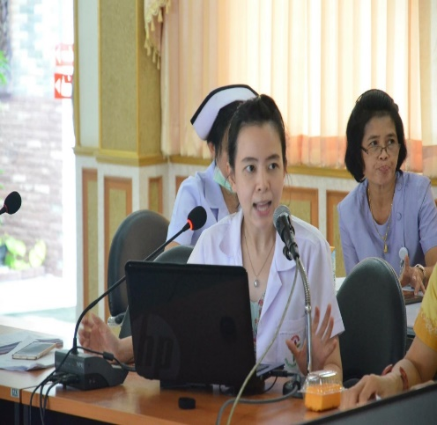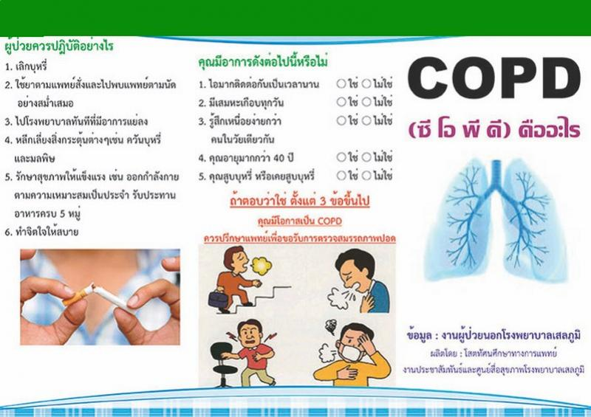

**ภาพที่ 15 ให้ความรู้เรื่องโรคปอดอุดกั้นเรื้อรัง**

**กิจกรรมที่ 2 ให้ความรู้เกี่ยวกับอาหารสำหรับผู้ป่วยโรคปอดอุดกั้นเรื้อรัง**

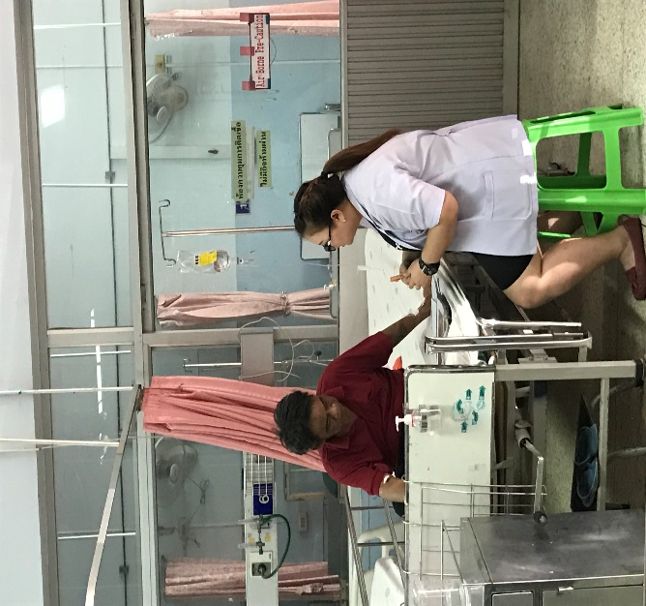 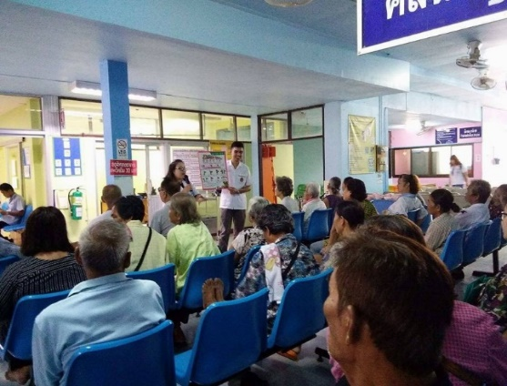

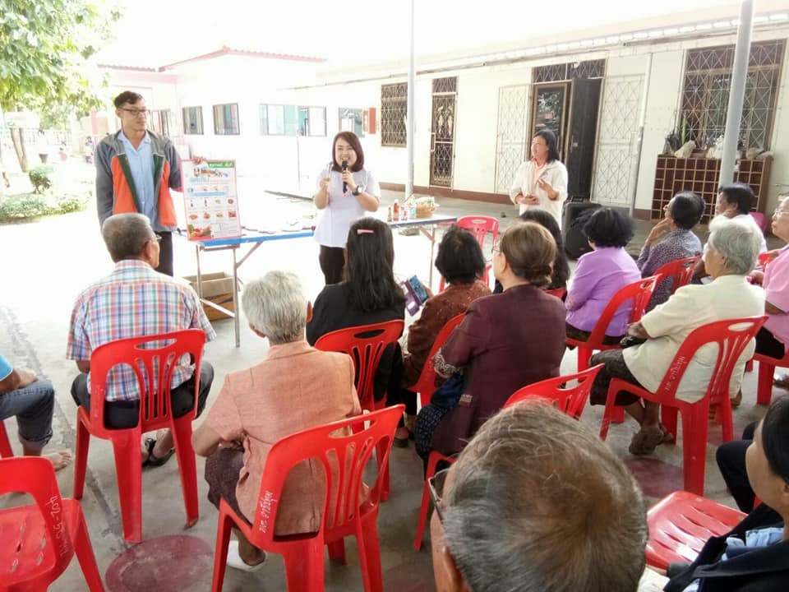

**ภาพที่ 16 ให้ความรู้เรื่องอาหาร**

**กิจกรรมที่ 3 อบรมเรื่องการใช้ยา**

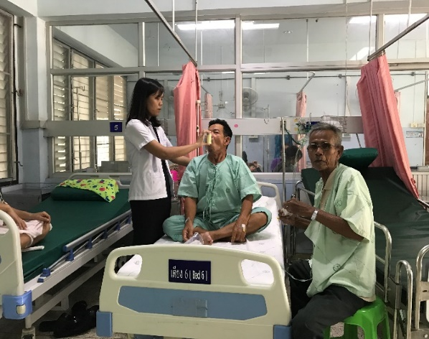 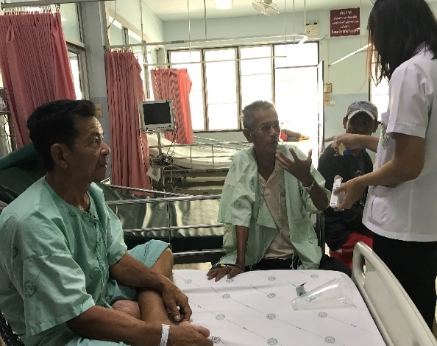

**ภาพที่ 17 ความรู้เรื่องการใช้ยา**

**กิจกรรมที่ 4 อบรมเรื่องการฟื้นฟูสมรรถภาพปอดและการออกกำลังกาย**

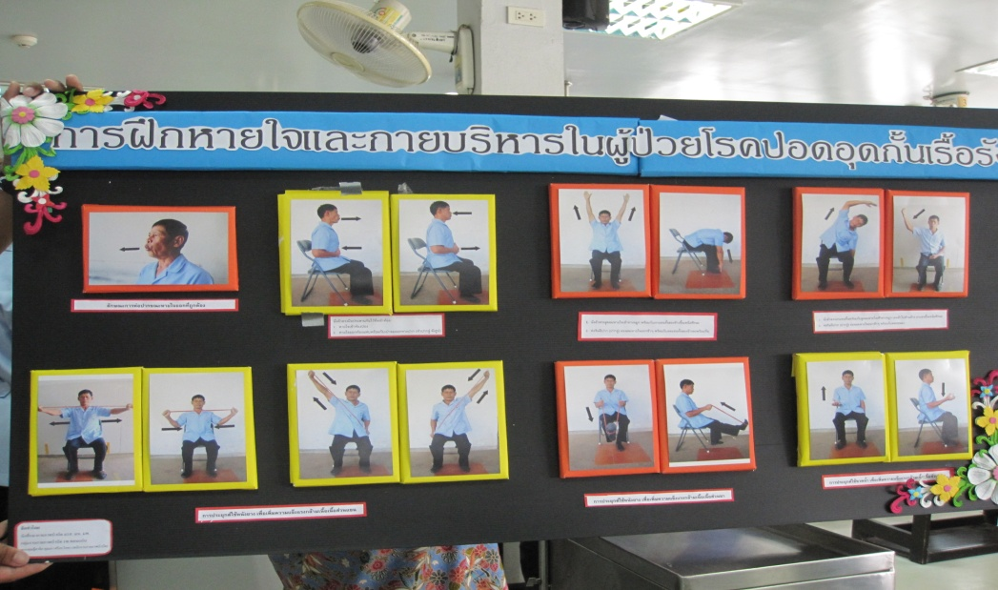 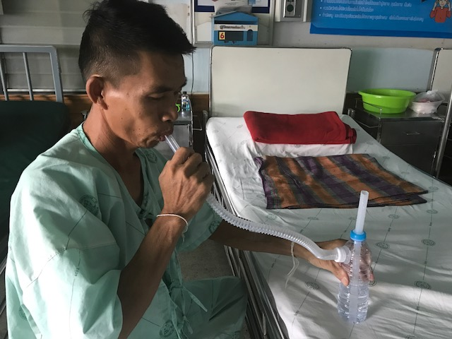

**ภาพที่ 18** **ความรู้เรื่องการฟื้นฟูสมรรถภาพปอด**

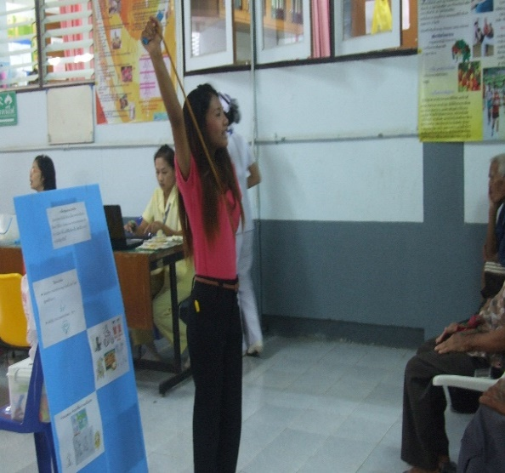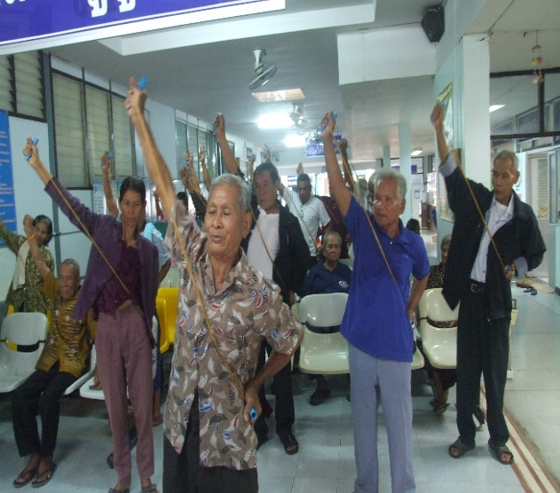

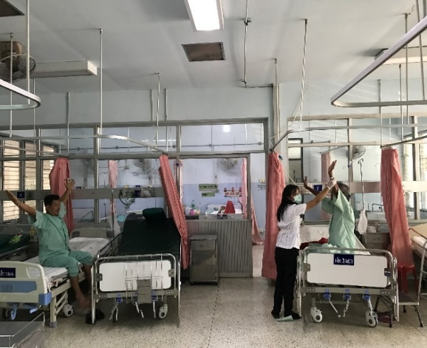 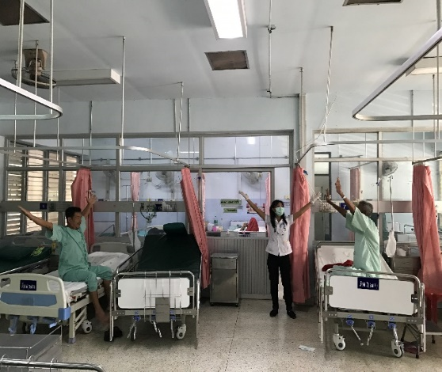

**ภาพที่ 19 ให้ความรู้เรื่องการการออกกำลังกาย**

**กิจกรรมที่ 5** **ประสบการณ์ของฉัน**

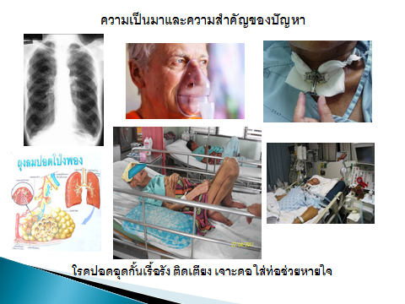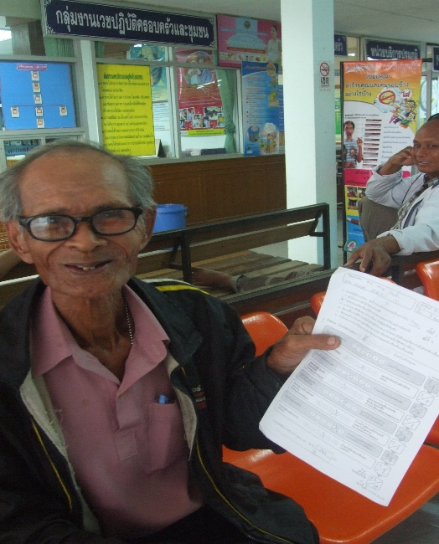

**ภาพที่ 20 ภาพกิจกรรมประสบการณ์**

**กิจกรรมที่ 6 ใกล้บ้านใกล้ใจ**

* 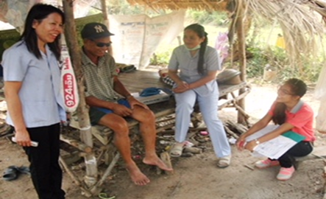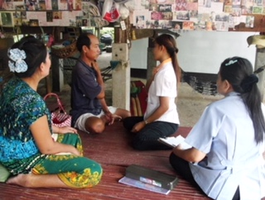
* 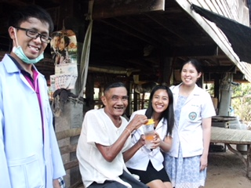 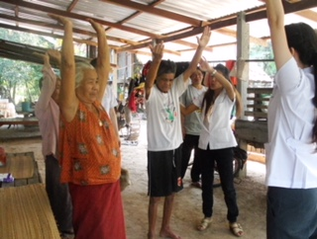

**ภาพที่ 21 ใกล้บ้านใกล้ใจ**

**กิจกรรมที่ 7 Buddy giver**

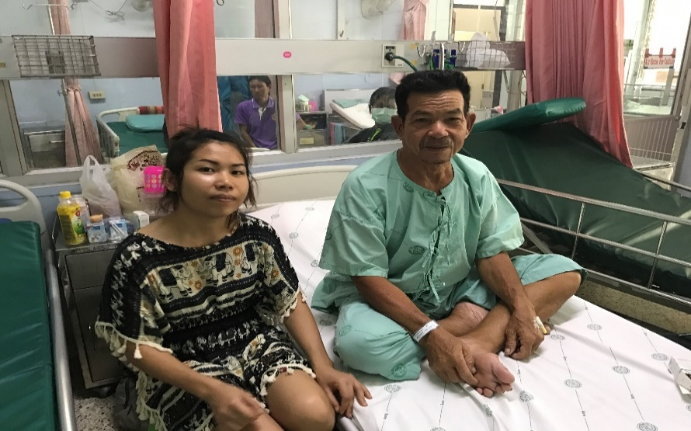

**ภาพที่ 21 Buddy giver**

**กิจกรรมที่ 8 คู่มือของฉัน**

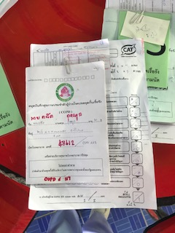 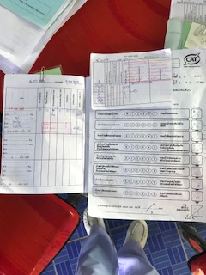

**ภาพที่ 22 คู่มือของฉัน**

**4.2.4 ผลการวิจัยระยะที่ 3 การประเมินผลโปรแกรมการจัดการตนเองของผู้สูงอายุโรคปอดอุดกั้นเรื้อรัง จังหวัดมหาสารคาม**

**ตารางที่ 12** จำนวน ร้อยละของผู้สูงอายุโรคปอดอุดกั้นเรื้อรัง จำแนกตามข้อมูลส่วนบุคคล (n = 20)

|  |  |  |
| --- | --- | --- |
| **ข้อมูลด้านคุณลักษณะทั่วไป (n=325)** | จำนวน | ร้อยละ |
| **1. เพศ** |  |  |
| ชาย | 20 | 100 |
| หญิง | 0 | 0 |
| รวม | 20 | 100.00 |
| **2. อายุ (ปี)** |  |  |
| อายุช่วง 60-65 ปี | 6 | 30 |
| อายุช่วง 66-70 ปี | 5 | 25 |
| อายุช่วง 71-75 ปี | 4 | 20 |
| อายุตั้งแต่ 76 ปีขึ้นไป | 5 | 25 |
| รวม | 20 | 100.00 |
| **3. สถานภาพสมรส** |  |  |
| โสด | 0 | 0 |
| สมรส | 16 | 80 |
| หย่า/ม่าย | 4 | 20 |
| รวม | 20 | 100.00 |
| **4. ระดับการศึกษา** |  |  |
| ไม่ได้เรียน | 6 | 30 |
| ประถมศึกษา | 14 | 70 |
| มัธยมศึกษา | 0 | 0 |
| ปริญญาตรีหรือเทียบเท่า | 0 | 0 |
| รวม | 20 | 100.00 |
| **5. อาชีพหลัก** |  |  |
| เกษตรกรรม | 18 | 90 |
| รับจ้างทั่วไป | 1 | 5 | |
| ค้าขาย | 1 | 5 | |
| **ข้อมูลด้านคุณลักษณะทั่วไป (n=325)** | จำนวน | ร้อยละ |
| แม่บ้าน/พ่อบ้าน | 0 | 0 | |
| ข้าราชการ/รัฐวิสาหกิจ | 0 | 0 | |
| รวม | 20 | 100.00 |
| **6.ท่านเคยสูบบุหรี่หรือไม่** |  |  | |
| สูบ | 19 | 95 | |
| ไม่สูบ | 1 | 5 | |
| รวม | 20 | 100 | |
| **7. ในระยะ 1 ปีที่ผ่านมาท่านเคยเข้ารับการรักษาที่ห้องฉุกเฉินด้วยโรคปอดอุดกั้นเรื้อรังหรือไม่** |  |  | |
| เคย | 20 | 100 | |
| ไม่เคย | 0 | 0 | |
| รวม | 20 | 100 | |
| **8. ในระยะ1 ปีที่ผ่านมาท่านเคยเข้ารับการรักษาด้วยโรคปอดอุดกั้นเรื้อรังในโรงพยาบาลหรือไม่** |  |  | |
| เคย | 20 | 100 | |
| ไม่เคย | 0 | 0 | |
| รวม | 20 | 100.00 | |

จากตารางที่ 12 คุณลักษณะทั่วไปของกลุ่มทดลองผู้สูงอายุโรคปอดอุดกั้นเรื้อรัง จังหวัดมหาสารคาม 20 คน พบว่าเป็นเพศชายร้อยละ 100 พบในอายุช่วง 60-65 ปี ร้อยละ 30 อายุช่วง 66-70 ปีร้อยละ 25 อายุช่วง 71-75 ปีร้อยละ 20 อายุตั้งแต่ 76 ปีขึ้นไปร้อยละ 25 ในด้านสถานภาพสมรสพบว่า ส่วนมากสมรสแล้วร้อยละ 80 หย่า/ม่าย ร้อยละ 20 ด้านระดับการศึกษาพบว่า ส่วนมากมีการศึกษาในระดับประถมศึกษา (ป.4) ร้อยละ 70 และ ไม่ได้เรียนหนังสือ ร้อยละ 20 ในด้านอาชีพหลักพบว่า ส่วนมากประกอบอาชีพเกษตรกรรม ร้อยละ 90 รองลงมาคือ ค้าขายและรับจ้างทั่วไป ร้อยละ 5 กลุ่มตัวอย่างร้อยละ 95 มีประวัติเคยสูบบุหรี่ และในระยะ 1 ปีที่ผ่านมาเคยเข้ารับการรักษาที่ห้องฉุกเฉินด้วยโรคปอดอุดกั้นเรื้อรัง ร้อยละ 100 และเคยเข้ารับการรักษาด้วยการนอนพักรักษาในโรงพยาบาลด้วยโรคปอดอุดกั้นเรื้อรัง ร้อยละ 100

จากวัตถุประสงค์การวิจัยข้อที่ 3 ผู้วิจัยต้องการศึกษาเพื่อทดลองใช้และประเมินผลโปรแกรมการจัดการตนเองของผู้สูงอายุโรคปอดอุดกั้นเรื้อรัง จังหวัดมหาสารคามว่าเป็นอย่างไร โดยใช้การเปรียบเทียบกันระหว่างก่อนดำเนินงานรูปแบบและหลังการดำเนินงานตามรูปแบบ ซึ่งได้ศึกษาจากกลุ่มเป้าหมายที่เป็นผู้สูงอายุโรคปอดอุดกั้นเรื้อรัง จังหวัดมหาสารคาม จำนวน 20 คน โดยการดำเนินงานตามโปรแกรมการจัดการตนเองของผู้สูงอายุโรคปอดอุดกั้นเรื้อรัง จังหวัดมหาสารคาม ดังต่อไปนี้

1. ก่อนที่ผู้วิจัยจะดำเนินการทดลองใช้โปรแกรมการจัดการตนเองของผู้สูงอายุโรคปอดอุดกั้นเรื้อรัง จังหวัดมหาสารคาม ได้มีการเก็บข้อมูลก่อนการทดลอง (Pretest) ในตัวแปรตาม 9 ตัวต่อไปนี้ คือ พฤติกรรมการจัดการตนเอง (SMEP) การมีส่วนร่วม (PAR) แรงจูงใจ (MOTI ) ความเชื่อด้านสุขภาพ (BEL) ภาวะซึมเศร้า (DEP) ด้านความรู้ (KN) แรงสนับสนุนทางสังคม (SS ) การรับรู้สมรรถนะแห่งตน (PSE) แรงสนับสนุนของครอบครัว (FS) และ เจตคติต่อการดูแลตนเอง (ATTI)

2. ดำเนินการทดลองใช้โปรแกรมการจัดการตนเองของผู้ป่วยโรคปอดอุดกั้นเรื้อรังตามเวลาการดำเนินงานกิจกรรมต่าง ๆ ที่ได้กล่าวมาแล้ว

3. หลังจากที่ผู้วิจัยดำเนินการทดลองใช้โปรแกรมการจัดการตนเองของผู้ป่วยโรคปอดอุดกั้นเรื้อรัง จังหวัดมหาสารคาม เสร็จสิ้นแล้ว มีการเก็บข้อมูลหลังการทดลอง (Posttest) ในตัวแปรตาม 9 ตัวต่อไปนี้คือ พฤติกรรมการจัดการตนเอง (SMEP ) การมีส่วนร่วม (PAR) แรงจูงใจ (MOTI ) ความเชื่อด้านสุขภาพ (BEL) ภาวะซึมเศร้า (DEP) ด้านความรู้ (KN) แรงสนับสนุนทางสังคม (SS ) การรับรู้สมรรถนะแห่งตน (PSE) แรงสนับสนุนของครอบครัว (FS) และ เจตคติต่อการดูแลตนเอง (ATTI)

4. การวิเคราะห์ข้อมูล ผู้วิจัยนำข้อมูลที่เก็บรวบรวมได้ ทั้ง Pretest และ Posttest มาทำการวิเคราะห์ทดสอบสมมุติฐานเปรียบเทียบความแตกต่างกันระหว่างค่าเฉลี่ยของตัวแปรตามทั้ง 9 ตัว ของข้อมูลก่อนการทดลอง และข้อมูลหลังการทดลองใช้โปรแกรมการจัดการตนเอง โดยใช้สถิติการวิเคราะห์ความแปรปรวนหลายตัวแปรตาม (Multivariate Analysis of Variance : MANOVA) แบบวัดซ้ำ (Repeated Measure) ซึ่งข้อตกลงเบื้องต้นของการใช้สถิติ MANOVA คือ ลักษณะการกระจายของข้อมูลต้องกระจายแบบโค้งปกติทุกตัวแปรจะต้องมีค่าความเบ้ (Skewness) และความโด่ง (Kurtosis)ไม่เกิน ±1 ในการวิจัยครั้งนี้ ผู้วิจัยได้วิเคราะห์ทำการตรวจสอบค่าความเบ้และค่าความโด่ง ผลการวิเคราะห์ปรากฏว่า ข้อมูลมีการกระจายเป็นแบบโค้งปกติ คือมีค่าความเบ้ (Skewness) และความโด่ง (Kurtosis)ไม่เกิน ±1 ดังแสดงตามตารางที่ 13

**ตารางที่** 13

ค่าเฉลี่ย ส่วนเบี่ยงเบนมาตรฐาน ความเบ้ (Skewness) และความโด่ง(Kurtosis) ของตัวแปรตามทั้ง 9 ตัว ก่อนการทดลอง และหลังการทดลอง

|  |  |  |  |  |  |  |  |  |  |  |
| --- | --- | --- | --- | --- | --- | --- | --- | --- | --- | --- |
| Variable | N | Pretest | | | | Posttest | | | | |
| $$\overline{x}$$ | S.D | Skewness | Kurtosis | $$\overline{x}$$ | S.D | Skewness | Kurtosis |
| |  | | --- | | ความรู้เรื่องโรค | | ความเชื่อด้านสุขภาพ | | เจตคติต่อการดูแลตนเอง | | แรงสนับสนุนทางสังคม | | แรงจูงใจ | | การมีส่วนร่วม | | แรงสนับสนุนของครอบครัว | | ภาวะซึมเศร้า | | การรับรู้สมรรถนะแห่งตน | | พฤติกรรมการจัดการตนเอง | | |  |  |  |  | | --- | --- | --- | --- | | 20 | .18868 | -.767 | -.558 | | 20 | .47378 | -.804 | .855 | | 20 | .42008 | -.371 | -.242 | | 20 | .43355 | -.118 | -.594 | | 20 | .36445 | .293 | -.330 | | 20 | .48670 | .553 | -.540 | | 20 | .36003 | .071 | -.591 | | 20 | .36445 | .293 | -.330 | | 20 | .47378 | -.806 | .849 | | 20 | .36445 | .293 | -.330 | | |  |  |  |  | | --- | --- | --- | --- | | 1.7000 | .18868 | -.767 | -.558 | | 2.8500 | .47378 | -.804 | .855 | | 2.4500 | .42008 | -.371 | -.242 | | 3.2500 | .43355 | -.118 | -.594 | | 3.0500 | .36445 | .293 | -.330 | | 3.2000 | .48670 | .553 | -.540 | | 1.9000 | .36003 | .071 | -.591 | | 1.4500 | .36445 | .293 | -.330 | | 1.9500 | .47378 | -.806 | .849 | | 2.2500 | .36445 | .293 | -.330 | | |  |  |  |  | | --- | --- | --- | --- | | .47016 | .18868 | -.767 | -.558 | | .81273 | .47378 | -.804 | .855 | | .94451 | .42008 | -.371 | -.242 | | .63867 | .43355 | -.118 | -.594 | | .68633 | .36445 | .293 | -.330 | | .69585 | .48670 | .553 | -.540 | | .64072 | .36003 | .071 | -.591 | | .51042 | .36445 | .293 | -.330 | | .60481 | .47378 | -.806 | .849 | | .63867 | .36445 | .293 | -.330 | | |  |  |  |  | | --- | --- | --- | --- | | -.945 | .18868 | -.767 | -.558 | | -.358 | .47378 | -.804 | .855 | | .159 | .42008 | -.371 | -.242 | | -.253 | .43355 | -.118 | -.594 | | -.062 | .36445 | .293 | -.330 | | -.292 | .48670 | .553 | -.540 | | .080 | .36003 | .071 | -.591 | | .218 | .36445 | .293 | -.330 | | .012 | .47378 | -.806 | .849 | | -.253 | .36445 | .293 | -.330 | | |  |  |  |  | | --- | --- | --- | --- | | -1.242 | .18868 | -.767 | -.558 | | -.008 | .47378 | -.804 | .855 | | -.684 | .42008 | -.371 | -.242 | | -.439 | .43355 | -.118 | -.594 | | -.630 | .36445 | .293 | -.330 | | -.734 | .48670 | .553 | -.540 | | -.250 | .36003 | .071 | -.591 | | 2.183 | .36445 | .293 | -.330 | | .189 | .47378 | -.806 | .849 | | -.439 | .36445 | .293 | -.330 | | |  |  |  |  | | --- | --- | --- | --- | | 1.7500 | .18868 | -.767 | -.558 | | 4.4000 | .47378 | -.804 | .855 | | 4.5000 | .42008 | -.371 | -.242 | | 4.5000 | .43355 | -.118 | -.594 | | 4.5000 | .36445 | .293 | -.330 | | 4.2500 | .48670 | .553 | -.540 | | 2.8000 | .36003 | .071 | -.591 | | 1.8000 | .36445 | .293 | -.330 | | 2.8000 | .47378 | -.806 | .849 | | 2.8000 | .36445 | .293 | -.330 | | |  |  |  |  | | --- | --- | --- | --- | | .44426 | .18868 | -.767 | -.558 | | .50262 | .47378 | -.804 | .855 | | .51299 | .42008 | -.371 | -.242 | | .51299 | .43355 | -.118 | -.594 | | .51299 | .36445 | .293 | -.330 | | .44426 | .48670 | .553 | -.540 | | .41039 | .36003 | .071 | -.591 | | .41039 | .36445 | .293 | -.330 | | .41039 | .47378 | -.806 | .849 | | .41039 | .36445 | .293 | -.330 | | |  |  |  |  | | --- | --- | --- | --- | | -1.251 | .18868 | -.767 | -.558 | | .442 | .47378 | -.804 | .855 | | .000 | .42008 | -.371 | -.242 | | .000 | .43355 | -.118 | -.594 | | .000 | .36445 | .293 | -.330 | | 1.251 | .48670 | .553 | -.540 | | -1.624 | .36003 | .071 | -.591 | | -1.624 | .36445 | .293 | -.330 | | -1.624 | .47378 | -.806 | .849 | | -1.624 | .36445 | .293 | -.330 | | |  |  |  |  | | --- | --- | --- | --- | | -.497 | .18868 | -.767 | -.558 | | -2.018 | .47378 | -.804 | .855 | | -2.235 | .42008 | -.371 | -.242 | | -2.235 | .43355 | -.118 | -.594 | | -2.235 | .36445 | .293 | -.330 | | -.497 | .48670 | .553 | -.540 | | .699 | .36003 | .071 | -.591 | | .699 | .36445 | .293 | -.330 | | .699 | .47378 | -.806 | .849 | | .699 | .36445 | .293 | -.330 | | | |

จากตารางที่ 13 เป็นการวิเคราะห์มูล ค่าเฉลี่ย ส่วนเบี่ยงเบนมาตรฐาน รวมทั้งการทดสอบคุณลักษณะของข้อมูลในการกระจายของข้อมูล ว่าเป็นโค้งปกติหรือไม่ ด้วยการทดสอบค่าสถิติความเบ้ (Skewness) และทดสอบค่าสถิติความโด่ง (Kurtosis) ของตัวแปรทั้ง 10 ตัวจะเห็นได้ว่าข้อมูลทั้งหมดมีการกระจายของข้อมูลเป็นโค้งปกติ สามารถนำข้อมูลไปวิเคราะห์ในขั้นตอนต่อไปได้

**ตารางที่ 14**

ผลการทดสอบสมมุติฐานเปรียบเทียบค่าเฉลี่ยโดยรวมระหว่างก่อนและหลังการทดลองใช้โปรแกรมการจัดการตนเองของผู้สูงอายุโรคปอดอุดกั้นเรื้อรัง จังหวัดมหาสารคาม เป็นการทดสอบ Multivariate Test

|  |  |  |  |  |
| --- | --- | --- | --- | --- |
| Within Subjects Effect | Hypothesis df | Value | F | Sig. |
| TimePillai’s Trace  Wilks’ Lambda  Hotelling’s Trace  Roy’s Largest Roor | 11.000  11.000  11.000  11.000 | .995  .005  211.284  211.284 | 172.869b 172.869b  172.869b  172.869b | .000  .000  .000  .000 |

*มีนัยสำคัญทางสถิติที่ระดับ .05

จากตารางที่ 14 ผลการทดสอบสมมุติฐานเปรียบเทียบค่าเฉลี่ยโดยรวมระหว่างก่อนและหลังการทดลองใช้โปรแกรมการจัดการตนเองของผู้สูงอายุโรคปอดอุดกั้นเรื้อรัง จังหวัดมหาสารคาม เป็นการทดสอบ Multivariate Test โดยใช้วิธีของ Pilla’s Trace ,Wilk’s Lambda , Hotelling’s Trace และ Roy’s Largest Root ให้ผลการทดสอบตรงกัน คือ Sig = .000 ซึ่งมีค่าน้อยกว่าค่าระดับนัยสำคัญทางสถิติที่ผู้วิจัยตั้งไว้ที่ .05 จึงสรุปได้ว่า ก่อนและหลังการทดลองใช้โปรแกรมการจัดการตนเองของผู้สูงอายุโรคปอดอุดกั้นเรื้อรัง จังหวัดมหาสารคามที่เกิดขึ้นโดยรวมในกลุ่มทดลอง แตกต่างกันอย่างมีนัยสำคัญทางสถิติที่ระดับ .05 โดยมีค่าเฉลี่ยหลังการทดลองสูงกว่าก่อนการทดลอง สรุปได้ว่า โปรแกรมการจัดการตนเองของผู้สูงอายุโรคปอดอุดกั้นเรื้อรัง จังหวัดมหาสารคามที่ผู้วิจัยสร้างขึ้น มีผลทำให้ค่าเฉลี่ยโดยรวมทั้ง 9 ตัวแปรตาม ได้แก่ ความรู้เรื่องโรค ความเชื่อด้านสุขภาพ เจตคติต่อการดูแลตนเอง แรงสนับสนุนทางสังคม แรงจูงใจ การมีส่วนร่วม แรงสนับสนุนของครอบครัว ภาวะซึมเศร้า การรับรู้สมรรถนะแห่งตน และพฤติกรรมการจัดการตนเองเพิ่มขึ้นมากกว่าก่อนการทดลอง ผู้วิจัยจึงได้ทำการทดสอบความแตกต่างในแต่ละตัวแปรตามต่อไป เพื่อให้ทราบว่ามีตัวแปรตามใดบ้างที่แตกต่างกันอย่างมีนัยสำคัญทางสถิติที่ระดับ .05 ดังแสดงในตารางที่ 15

**ตารางที่ 1**5

ผลการทดสอบสมมุติฐานเปรียบเทียบค่าเฉลี่ยแต่ละตัวแปรตามระหว่างก่อนและหลังการทดลองใช้โปรแกรมการจัดการตนเองของผู้สูงอายุโรคปอดอุดกั้นเรื้อรัง จังหวัดมหาสารคามเป็นการทดสอบ Univariate Test

|  |  |  |  |  |  |  |
| --- | --- | --- | --- | --- | --- | --- |
| **Source** | **Measure** | **Type III**  **Sum of**  **Squares** | **df** | **Mean**  **Square** | **F** | **Sig.** |
| Time | ความรู้เรื่องโรค  ความเชื่อด้านสุขภาพ  เจตคติต่อการดูแลตนเอง  แรงสนับสนุนทางสังคม  แรงสนับสนุนของครอบครัว  การมีส่วนร่วม  การรับรู้สมรรถนะแห่งตน  ภาวะซึมเศร้า  แรงจูงใจ  พฤติกรรมการจัดการตนเอง | 1.225  24.025  42.025  15.625  21.025  11.025  8.100  025  7.225  3.025 | 1  1  1  1  1  1  1  1  1  1 | 1.225  24.025  42.025  15.625  21.025  11.025  8.100  1.225  7.225  3.025 | 7.107*  70.498*  64.006*  30.063*  61.695*  28.023*  22.304*  26.024*  22.707*  8.876* | .015  .000  .000  .000  .000  .000  .000  .000  .000  .008 |

*มีนัยสำคัญทางสถิติที่ระดับ .05

จากตารางที่ 15 ผลการทดสอบสมมุติฐานเปรียบเทียบค่าเฉลี่ยแต่ละตัวแปรตามระหว่างก่อนและหลังการทดลองใช้โปรแกรมการจัดการตนเองของผู้สูงอายุโรคปอดอุดกั้นเรื้อรัง จังหวัดมหาสารคาม เป็นการทดสอบ Univariate Test ผลการทดสอบพบว่าทั้ง 8 ตัวแปรตามมีค่า Sig. เท่ากับ .000 ซึ่งน้อยกว่าระดับนัยสำคัญทางสถิติที่ผู้วิจัยตั้งไว้ที่ .05 และอีก 2 ตัวมีค่า .008 และ .015 ซึ่งน้อยกว่าระดับนัยสำคัญทางสถิติที่ผู้วิจัยตั้งไว้ที่ .05 จึงสรุปผลการวิจัยได้ว่าโปรแกรมการจัดการตนเองของผู้สูงอายุโรคปอดอุดกั้นเรื้อรัง จังหวัดมหาสารคาม ที่ผู้วิจัยสร้างขึ้น มีผลทำให้ พฤติกรรมการจัดการตนเองของผู้สูงอายุโรคปอดอุดกั้นเรื้อรัง จังหวัดมหาสารคาม และตัวแปรตามอื่น ๆ อีก 9 ตัว ได้แก่ ความรู้ ความเชื่อด้านสุขภาพ เจตคติต่อการดูแลตนเอง แรงสนับสนุนทางสังคม แรงสนับสนุนของครอบครัว การมีส่วนร่วมการรับรู้สมรรถนะแห่งตน แรงจูงใจ การรับรู้ภาวะสุขภาพ เพิ่มขึ้นมากกว่าก่อนการทดลอง อย่างมีนัยสำคัญทางสถิติที่ระดับ .05

**ตารางที่ 1**6

การประเมินผลลัพธ์เกี่ยวกับสมรรถภาพทางกายและคุณภาพชีวิตของผู้สูงอายุ โรคปอดอุดกั้นเรื้อรัง ก่อนและหลังเข้าร่วมโครงการ 12 สัปดาห์ (N = 20 )

|  |  |  |  |  |  |  |
| --- | --- | --- | --- | --- | --- | --- |
| **ตัวแปร** | **Pretest**  **(20 case)** | | **Posttest**  **(20 case)** | | **t** | **p-value** |
| **M** | **SD** | **M** | **SD** |
| ความสามารถในการ ทำหน้าที่ของร่างกาย (6MWT) | 331.20 | 53.06 | 374.30 | 16.06 | -4.838 | .000 |
| อาการหอบเหนื่อย ( mMRCscore) | 2.30 | .47 | 1.35 | .48 | 19.00 | .000 |
| ประเมินความเหนื่อยขณะใดขณะหนึ่ง(Borg Scale) | 6.5 | .95 | 4.5 | .89 | 8.31 | .000 |
| ประเมินอาการความสามารถในการประกอบกิจวัตรประจำวัน ความรู้สึกดี และความมั่นใจของตนเอง CAT (COPD Assessement Test) | 3.8 | .52 | 2.35 | .67 | 7.31 | .000 |
| การประเมินคุณภาพชีวิต (Quality of life) | 16.62 | .60 | 10.32 | .88 | 26.55 | .000 |

หมายเหตุ t = Pair Sample t-test*มีนัยสำคัญทางสถิติที่ระดับ .05

จากตารางที่ 16 การประเมินผลลัพธ์เกี่ยวกับโรคปอดอุดกั้นเรื้อรัง ก่อนและหลังเข้าร่วมโครงการ 12 สัปดาห์ ผลการเปรียบเทียบคะแนนความสามารถในการทำหน้าที่ของร่างกาย โดยประเมินจากการเดินบนพื้นราบอย่างเต็มความสามารถในเวลา 6 นาที(six minute walk test: 6 MWT) ผลการประเมินอาการหอบเหนื่อย (mMRCscore) ประเมินความเหนื่อยขณะใดขณะหนึ่ง (Borg Scale Borg Score) ประเมินอาการความสามารถในการประกอบกิจวัตรประจำวัน ความรู้สึกดี และความมั่นใจของตนเอง (COPD Assessement Test) และประเมินคุณภาพชีวิต (Quality of life) พบว่าหลังเข้าร่วมโครงการ 12 สัปดาห์ ผู้สูงอายุมีความสามารถในการทำหน้าที่ของร่างกายสูงขึ้นทุกแบบประเมิน อย่างมีนัยสำคัญทางสถิติ (p< 0.05และ p< 0.001ตามลำดับ)

**ปัจจัยที่มีผลต่อพฤติกรรมการจัดการตนเองของผู้สูงอายุโรคปอดอุดกั้นเรื้อรัง ที่ได้จากการศึกษางานเอกสารและงาน วิจัย**

1.ปัจจัยด้านความรู้

2.ปัจจัยด้านความเชื่อด้านสุขภาพ

3. ปัจจัยด้านเจตคติ

4. ปัจจัยด้านแรงจูงใจ

5. ปัจจัยด้านแรงสนับสนุนทางสังคม

6. ปัจจัยด้านการมีส่วนร่วม

7. ปัจจัยด้านภาวะซึมเศร้า

8.ปัจจัยด้านแรงสนับสนุนจากครอบครัว

9.ปัจจัยด้านการรับรู้สมรรถนะแห่งตน

10.ปัจจัยด้านการรับรู้ภาวะสุขภาพ

**โปรแกรมการจัดการตนเองของผู้สูงอายุโรคปอดอุดกั้นเรื้อรัง**

**ขั้นตอนที่ 1 สร้างแรงจูงใจเพื่อปรับเปลี่ยนพฤติกรรมสุขภาพ**

**ขั้นตอนที่ 2 เตรียมความพร้อมเพื่อจัดการตนเอง**

**ขั้นตอนที่ 3 การปฏิบัติการจัดการตนเอง**

**ขั้นตอนที่ 4 การประเมินผล เสริมแรง สะท้อนกลับ**

**ปัจจัยที่ส่งผลต่อการจัดการตนเองของผู้สูงอายุโรคปอดอุดกั้นเรื้อรัง ที่ได้จากการวิเคราะห์ข้อมูลทดสอบสมมุติฐาน**

1.ปัจจัยด้านความรู้

2.ปัจจัยด้านความเชื่อด้านสุขภาพ

3. ปัจจัยด้านเจตคติ

4. ปัจจัยด้านแรงจูงใจ

5. ปัจจัยด้านแรงสนับสนุนทางสังคม

6. ปัจจัยด้านการมีส่วนร่วม

7.ปัจจัยด้านการรับรู้ภาวะสุขภาพ

8.ปัจจัยด้านแรงสนับสนุนจากครอบครัว

9.ปัจจัยด้านการรับรู้สมรรถนะแห่งตน

**ทดลองโปรแกรมการจัดการตนเองกับผู้สูงอายุโรคปอดอุดกั้นเรื้อรัง**

**ประเมินผลโดยเปรียบเทียบ ตัวแปรตาม ทั้ง 9 ตัว**

**1.พฤติกรรมการจัดการตนเองของผู้สูงอายุโรคปอดอุดกั้นเรื้อรังก่อนและหลังทดลอง**

**2.สมรรถภาพทางกาย แบบประเมิน (6MWT).mMRC score,Borg Scale,CAT score**

**3.คุณภาพชีวิต(Quality of life)**

**แผนภาพที่ 24** กระบวนการดำเนินการวิจัยโปรแกรมการจัดการตนเองของผู้สูงอายุโรคปอดอุดกั้นเรื้อรัง จังหวัดมหาสารคาม

**โปรแกรมการจัดการตนเองของผู้สูงอายุโรคปอดอุดกั้นเรื้อรัง จังหวัดมหาสารคาม**